ĐẠI HỌC QUỐC GIA TP. HCM

TRƯỜNG ĐẠI HỌC KHOA HỌC TỰ NHIÊN

KHOA ĐIỆN TỬ - VIỄN THÔNG

KỸ THUẬT ĐIỆN TỬ - VIỄN THÔNG, HỆ CHẤT LƯỢNG CAO


NHÓM 8

LÊ TRẦN ANH KIỆT – MSSV: 22207116
LÊ THANH VY – MSSV: 22207107
LÊ HOÀNG BẢO NGỌC – MSSV: 22207119

TOPIC: QUẢN LÝ TÀI KHOẢN NGÂN HÀNG
DÙNG C++ VÀ C#

ĐỒ ÁN MÔN HỌC THỰC HÀNH LẬP TRÌNH HƯỚNG ĐỐI TƯỢNG
22DTV_CLC2
ETC10207

NGƯỜI HƯỚNG DẪN:
- Cao Trần Bảo Thương

MỤC LỤC
MỤC LỤC 1
PHẦN 1: CODE C++ 3
CƠ SỞ LÝ THUYẾT 3
THỰC HÀNH 3
PROJECT 2: CORRELATION RECEIVER 10
1. WHAT IS CORRELATION RECEIVER? 10
2. OPERATING PRINCIPLE 10
3. DECISION EXPRESSION (THRESHOLD) IN THE GENERAL CASE 10
4. FOR THE SPECIAL CASE OF P1=P2=0.5 10
5. CORRELATION RECEIVER IMPLEMENTATION 11
6. THE BOUNDED LINE OF TWO DECISION REGIONS 12
7. SIMULATION CODE 1 12
8. SIMULATION CODE 2 14
9. APPLICATIONS 16
PROJECT 3: LOG LIKELIHOOD RATIO FOR DETECTION 17
1. OVERVIEW OF QPSK 17
2. ENERGY PER BIT TO NOISE RATIO (EB/N0) 18
3. QPSK MODULATION AND DEMODULATION 18
4. THEORETICAL BER CALCULATION FOR QPSK 18
5. PRACTICAL APPLICATIONS OF QPSK 19
6. SIMULATED BER RESULTS ( MATLAB CODE ) 19
7. SIMULATED BER RESULTS (SIMULINK) 22
PROJECT 4: LOW DENSITY PARITY CHECK CODES (LDPC) 23
CHƯƠNG 1: CƠ SỞ LÝ THUYẾT 23
1.1. MÃ KHỐI TUYẾN TÍNH (LINEAR BLOCK CODES) 23
1.2. MÃ LDPC (LOW-DENSITY PARITY-CHECK CODES) 23
1.3. MA TRẬN KIỂM TRA CHẴN LẺ ($H$) 23
1.4. ĐỒ THỊ TANNER (TANNER GRAPH) 24
1.5. THUẬT TOÁN GIẢI MÃ LẬT BIT (BIT-FLIPPING ALGORITHM)
24
CHƯƠNG 2: THỰC HÀNH 25
2.1. VẼ GIẢN ĐỒ TANNER CỦA MÃ HÓA 25
2.2. SỬA LỖI BẰNG THUẬT TOÁN LẬT BIT (BIT-FLIPPING) 27
2.3. BỔ SUNG CODE ĐỂ HOÀN TẤT CHƯƠNG TRÌNH 30

PHẦN 1: CODE C++
1. MỞ ĐẦU
- Đề tài “Quản lý tài khoản ngân hàng” được thực hiện nhằm mô phỏng một hệ thống quản lý tương đối đơn giản nhưng đầy đủ các chức năng cơ bản như: mở tài khoản, thực hiện giao dịch (nạp tiền, rút tiền, chuyển khoản), tính toán lãi suất, quản lý thông tin khách hàng, thống kê và báo cáo doanh thu. Đề tài còn áp dụng các kiến thức về lập trình hướng đối tượng như kế thừa, đa hình và đóng gói để xây dựng chương trình một cách linh hoạt và dễ sử dụng, mở rộng trong các đồ án tương lai.

2. CƠ SỞ LÝ THUYẾT
2.1. Tính đóng gói (Encapsulation)
- Tính đóng gói giúp bảo vệ dữ liệu của đối tượng bằng cách ẩn các thông tin nội bộ và chỉ cho phép truy cập thông qua các phương thức công khai (get, set):

+ Các thuộc tính của lớp như soTaiKhoan, soDu, cmnd, email,... được khai báo là private hoặc protected.

+ Việc truy xuất dữ liệu được thực hiện thông qua các hàm thành viên.
2.2. Tính kế thừa (Inheritance)
- Kế thừa cho phép lớp con tái sử dụng lại các thuộc tính và phương thức của lớp cha. Trong chương trình:
+ Lớp TaiKhoan là lớp cơ sở (abstract), đại diện chung cho tất cả các loại tài khoản.
+ Các lớp TaiKhoanTietKiem, TaiKhoanThanhToan, và TaiKhoanVayVon kế thừa từ TaiKhoan và mở rộng thêm các thuộc tính và phương thức riêng.
2.3. Tính đa hình (Polymorphism)
- Tính đa hình cho phép các đối tượng thuộc các lớp khác nhau có thể được xử lý thông qua một giao diện chung. Trong hệ thống quản lý tài khoản ngân hàng, tính đa hình được áp dụng để quản lý các loại tài khoản khác nhau (Tài khoản Thanh toán, Tài khoản Tiết kiệm, Tài khoản Vay) một cách linh hoạt.
* Tính đa hình được triển khai trong code:
- Lớp cơ sở TaiKhoan định nghĩa các phương thức ảo (virtual) để đảm bảo các lớp con phải triển khai:
// Lớp cơ sở cho tài khoản ngân hàng
class TaiKhoan {
public:
virtual void hienThiThongTin() const = 0;
virtual string getLoaiTaiKhoan() const = 0;
virtual void napTien(double soTien);
virtual bool rutTien(double soTien);
};
- Các lớp con (TaiKhoanTietKiem, TaiKhoanThanhToan, TaiKhoanVayVon) ghi đè các phương thức này để cung cấp chức năng riêng:
// Lớp tài khoản tiết kiệm
class TaiKhoanTietKiem : public TaiKhoan {
public:
TaiKhoanTietKiem(double soDu, int kyHan, double laiSuat)
: TaiKhoan(soDu), kyHan(kyHan), laiSuat(laiSuat) {}

void hienThiThongTin() const override {
cout << setw(COLUMN_WIDTH) << left << "So tai khoan: " << soTaiKhoan << endl;
cout << setw(COLUMN_WIDTH) << left << "Loai tai khoan: " << "Tiet kiem" << endl;
cout << setw(COLUMN_WIDTH) << left << "Ky han: " << kyHan << " thang" << endl;
cout << setw(COLUMN_WIDTH) << left << "Lai suat: " << fixed << setprecision(2) << laiSuat << "%" << endl;
cout << setw(COLUMN_WIDTH) << left << "So du: " << fixed << setprecision(2) << soDu << " VND" << endl;
cout << setw(COLUMN_WIDTH) << left << "Ngay tao: " << ngayTao;
}
string getLoaiTaiKhoan() const override { return "Tiet kiem"; }
};
- Về lưu trữ đa hình, trong lớp KhachHang, danh sách tài khoản được lưu như sau:
// Lớp khách hàng
class KhachHang {
private:
//
vector<TaiKhoan*> danhSachTaiKhoan;
$→$ Nhờ sử dụng TaiKhoan*, chương trình có thể lưu trữ nhiều loại tài khoản khác nhau mà không cần biết cụ thể kiểu dữ liệu.

- Gọi đa hình tại runtime:
for (const auto& tk : danhSachTaiKhoan) {
tk->hienThiThongTin();
cout << string(60, '-') << endl;
}
+ Giả sử nếu tk là TaiKhoanTietKiem, chương trình sẽ gọi:
TaiKhoanTietKiem::hienThiThongTin()
+ Nếu tk là TaiKhoanVayVon, chương trình sẽ gọi:
TaiKhoanVayVon::hienThiThongTin()
2.4. Tính trừu tượng (Abstraction)
- Trừu tượng hóa giúp ẩn đi chi tiết cài đặt và chỉ tập trung vào những gì cần thiết. Trong chương trình:
+ Lớp TaiKhoan được thiết kế là lớp trừu tượng với các phương thức ảo thuần túy (= 0), bắt buộc các lớp con phải cài đặt.
+ Điều này đảm bảo mọi loại tài khoản đều có chung một giao diện xử lý, giúp giảm phụ thuộc và tăng tính linh hoạt cho hệ thống.

3. PHÂN TÍCH THIẾT KẾ HỆ THỐNG
- Chương trình được xây dựng dựa trên các lớp mô phỏng thực thể trong ngân hàng, như khách hàng, tài khoản, giao dịch,… Mỗi lớp đảm nhận một nhiệm vụ riêng, có mối liên hệ chặt chẽ với nhau theo mô hình hướng đối tượng. Các lớp chính trong chương trình bao gồm:
3.1. Lớp TaiKhoan (Lớp cơ sở trừu tượng - Abstract Class)
* Mục đích: Là lớp abstract đại diện cho các loại tài khoản ngân hàng. Không được khởi tạo trực tiếp.
* Thuộc tính:
- string soTaiKhoan: Mã số tài khoản.
- double soDu: Số tiền hiện có.
- string ngayTao: Ngày tạo tài khoản.
- vector<GiaoDich> lichSuGiaoDich: Lưu trữ lịch sử giao dịch.
* Phương thức:
- virtual void hienThiThongTin() const = 0: Phương thức thuần ảo, buộc các lớp con phải triển khai.
- virtual string getLoaiTaiKhoan() const = 0: Trả về loại tài khoản.
- virtual void napTien(double soTien): Nạp tiền vào tài khoản.
- virtual bool rutTien(double soTien): Rút tiền (trả về true nếu thành công).
- void themGiaoDich(const GiaoDich& gd): Thêm giao dịch vào lịch sử.
3.2. Lớp TaiKhoanTietKiem (Kế thừa từ TaiKhoan)
* Mục đích: Đại diện cho tài khoản tiết kiệm với lãi suất và kỳ hạn.
* Thuộc tính bổ sung:
- int kyHan: Kỳ hạn gửi tiền (tháng).
- double laiSuat: Lãi suất hàng năm (%).
- vector<pair<string, double>> lichSuPhiRutTruocHan: Lịch sử phí rút trước hạn.
* Phương thức đặc trưng:
- double tinhLaiDuKien() const: Tính lãi dự kiến khi đáo hạn.
- void daoHan(): Cập nhật số dư khi đáo hạn.
- bool rutTienTruocHan(double soTien, double phiRutTruocHan = 0.5): Rút tiền trước hạn với phí là 0.5%.
3.3. Lớp TaiKhoanThanhToan (Kế thừa từ TaiKhoan)
* Mục đích: Đại diện cho tài khoản thanh toán thông thường.
* Thuộc tính bổ sung:
- double phiDichVu: Phí dịch vụ hàng tháng, giả sử cho bằng 0.00 VND/ tháng.
- vector<pair<string, double>> lichSuPhiDichVu: Lịch sử phí dịch vụ.
* Phương thức đặc trưng:
- double tinhLaiDuKien1Nam() const: Tính lãi suất không kỳ hạn (0.2%/năm theo bảng lãi suất trong chương trình).
- void ghiNhanPhiDichVu(): Ghi nhận phí dịch vụ hàng tháng.

3.4. Lớp TaiKhoanVayVon (Kế thừa từ TaiKhoan)
* Mục đích: Đại diện cho tài khoản vay vốn ngân hàng.
* Thuộc tính bổ sung:
- int kyHan: Thời hạn vay (tháng).
- double laiSuat: Lãi suất vay (%/năm).
- double tongNoGoc, noConLai, laiPhaiTra: Thông tin khoản vay.
- vector<pair<string, double>> lichSuTraNo: Lịch sử trả nợ.
* Phương thức đặc trưng:
- void tinhLaiPhaiTra(): Tính lãi phải trả hàng tháng.
- void tinhToanThanhToanHangThang(): Thanh toán gốc + lãi định kỳ.
- void xemLichSuTraNo(): Hiển thị lịch sử trả nợ.
3.5. Lớp GiaoDich
* Mục đích: Lưu trữ thông tin giao dịch (nạp/rút/chuyển tiền).
* Thuộc tính bổ sung:
- maGiaoDich, soTaiKhoan, thoiGian, loaiGiaoDich, soTien.
- taiKhoanLienQuan: Số tài khoản đích (nếu là chuyển khoản).
* Phương thức:
- void hienThi() const: Hiển thị chi tiết giao dịch.
3.6. Lớp KhachHang
* Mục đích: Quản lý thông tin khách hàng và các tài khoản liên quan.
* Thuộc tính bổ sung:
- maKhachHang, hoTen, cmnd, diaChi, soDienThoai, email.
- vector<TaiKhoan*> danhSachTaiKhoan: Danh sách tài khoản sở hữu.
* Phương thức chính:
- void themTaiKhoan(TaiKhoan* taiKhoan): Thêm tài khoản mới.
- void xoaTaiKhoan(string soTaiKhoan): Xóa tài khoản.
- void hienThiThongTin() const: Hiển thị thông tin khách hàng.

3.7. Lớp QuanLyNganHang
* Mục đích: Điều phối toàn bộ hệ thống.
* Thuộc tính bổ sung:
- vector<KhachHang*> danhSachKhachHang: Danh sách khách hàng.
- map<int, double> bangLaiSuat: Bảng lãi suất theo kỳ hạn.
* Phương thức chính:
- void themKhachHang(): Thêm khách hàng mới.
- void moTaiKhoan(): Mở tài khoản (tiết kiệm/thanh toán/vay).
- void thucHienGiaoDich(): Xử lý giao dịch.
- void luuDuLieu(), void docDuLieu(): Lưu/đọc dữ liệu từ file.
- void baoCaoDoanhThu(): Thống kê doanh thu từ lãi và phí.

4. CÀI ĐẶT VÀ XÂY DỰNG CÁC CHỨC NĂNG CHO CHƯƠNG TRÌNH
4.1. CASE 1: Hiển thị bảng lãi suất
1. Code:
void hienThiBangLaiSuat() const {
vector<pair<string, double>> cot1 = {
{"Khong ky han", bangLaiSuat.at(0)},
{"1 thang", bangLaiSuat.at(1)},
{"2 thang", bangLaiSuat.at(2)},
{"3 thang", bangLaiSuat.at(3)},
{"4 thang", bangLaiSuat.at(4)},
{"5 thang", bangLaiSuat.at(5)},
{"6 thang", bangLaiSuat.at(6)},
{"7 thang", bangLaiSuat.at(7)},
{"8 thang", bangLaiSuat.at(8)}
};

vector<pair<string, double>> cot2 = {
{"9 thang", bangLaiSuat.at(9)},
{"10 thang", bangLaiSuat.at(10)},
{"11 thang", bangLaiSuat.at(11)},
{"12 thang", bangLaiSuat.at(12)},
{"13 thang", bangLaiSuat.at(13)},
{"15 thang", bangLaiSuat.at(15)},
{"18 thang", bangLaiSuat.at(18)},
{"24 thang", bangLaiSuat.at(24)},
{"Tien gui thanh toan", bangLaiSuat.at(-1)}
};

cout << "\n\n";
cout << "+-------------------------------+------------------------+-------------------------------+------------------------+\n";
cout << "| Ky han tien gui/tiet kiem | Muc lai suat (VND) | Ky han tien gui/tiet kiem | Muc lai suat (VND) |\n";
cout << "+-------------------------------+------------------------+-------------------------------+------------------------+\n";

for (int i = 0; i < 9; ++i) {
cout << "| " << setw(30) << left << cot1[i].first
<< "| " << setw(22) << left << fixed << setprecision(2) << cot1[i].second << "%"
<< "| " << setw(30) << left << cot2[i].first
<< "| " << setw(22) << left << fixed << setprecision(2) << cot2[i].second << "%"
<< "|\n";
}

cout << "+-------------------------------+------------------------+-------------------------------+------------------------+\n\n";
cout << "\n\n";
cout << "+---------------------------------------------+\n";
cout << "| LAI SUAT CHO VAY THONG THUONG |\n";
cout << "+---------------------------------------------+\n";
cout << "| Cho vay ngan han (<=12 thang) | 4.8%/nam |\n";
cout << "| Cho vay trung/dai han | 5.5%/nam |\n";
cout << "+---------------------------------------------+\n";
}

2. Kết quả:
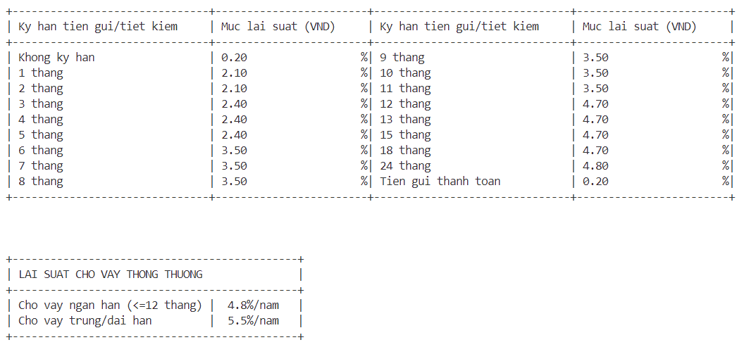
* Giải thích chi tiết cách hoạt động:
- Khởi tạo dữ liệu lãi suất:
+ Bảng lãi suất được khởi tạo trong hàm khoiTaoBangLaiSuat() (được gọi trong constructor của QuanLyNganHang).
+ Dữ liệu lãi suất được lưu trong map<int, double> bangLaiSuat với key là kỳ hạn (tháng) và value là lãi suất tương ứng.
- Hiển thị bảng lãi suất:
+ Hàm chia bảng lãi suất thành 2 cột (cot1 và cot2) để hiển thị dễ nhìn hơn.
+ Mỗi cột chứa một vector các pair<string, double> gồm tên kỳ hạn và lãi suất tương ứng.
- Hiển thị lãi suất cho vay: Phần cuối hiển thị thông tin lãi suất cho vay.
+ Vay ngắn hạn (<=12 tháng): 4.8%/năm.
+ Vay trung/dài hạn: 5.5%/năm.
* Mối quan hệ với các phần khác của chương trình:
- Bảng lãi suất này được sử dụng khi mở tài khoản tiết kiệm (trong hàm moTaiKhoan()).
- Giúp nhân viên ngân hàng và khách hàng tra cứu các mức lãi suất hiện tại

- Là cơ sở để tính toán lãi suất khi thực hiện các giao dịch liên quan đến tiết kiệm và vay vốn.
4.2. CASE 2: Quản lý khách hàng
1. Code tạo hồ sơ cho khách hàng mới:
void themKhachHang() {
string hoTen, cmnd, diaChi, soDienThoai, email;

cout << "Nhap thong tin khach hang moi:" << endl;
cout << "Ho ten: ";
getline(cin >> ws, hoTen);
cout << "CMND/CCCD: ";
getline(cin >> ws, cmnd);
cout << "Dia chi: ";
getline(cin >> ws, diaChi);
cout << "So dien thoai: ";
getline(cin >> ws, soDienThoai);
cout << "Email: ";
getline(cin >> ws, email);

danhSachKhachHang.push_back(new KhachHang(hoTen, cmnd, diaChi, soDienThoai, email));
cout << "Tao khach hang thanh cong! Ma khach hang: "
<< danhSachKhachHang.back()->getMaKhachHang() << endl;
}
2. Code xem danh sách khách hàng:
void xemDanhSachKhachHang() const {
if (danhSachKhachHang.empty()) {
cout << "Danh sach khach hang trong" << endl;
return;
}

cout << "\nDANH SACH KHACH HANG:\n";
cout << string(80, '-') << endl;
cout << setw(15) << left << "Ma KH"
<< setw(25) << "Ho ten"
<< setw(20) << "CMND"
<< setw(20) << "So DT" << endl;
cout << string(80, '-') << endl;

for (const auto& kh : danhSachKhachHang) {
cout << setw(15) << left << kh->getMaKhachHang()
<< setw(25) << kh->getHoTen()
<< setw(20) << kh->getCMND()
<< setw(20) << kh->getSoDienThoai() << endl;
}
cout << string(80, '-') << endl;
}
3. Code tìm kiếm khách hàng:
void timKiemKhachHang() {
int luaChon;
cout << "Tim kiem theo:" << endl;
cout << "1. Ma khach hang" << endl;
cout << "2. Ho ten" << endl;
cout << "3. CMND" << endl;
cout << "Lua chon: ";
cin >> luaChon;

string tuKhoa;
cout << "Nhap tu khoa tim kiem: ";
cin >> ws;
getline(cin, tuKhoa);

bool found = false;
for (const auto& kh : danhSachKhachHang) {
bool match = false;
switch (luaChon) {
case 1: match = kh->getMaKhachHang() == tuKhoa; break;
case 2: match = kh->getHoTen().find(tuKhoa) != string::npos; break;
case 3: match = kh->getCMND() == tuKhoa; break;
default: cout << "Lua chon khong hop le" << endl; return;
}

if (match) {
kh->hienThiThongTin();
found = true;
}
}

if (!found) {
cout << "Khong tim thay khach hang phu hop" << endl;
}
}
4. Code cập nhật thông tin khách hàng:
KhachHang* timKhachHang(const string& maKH) {
for (auto kh : danhSachKhachHang) {
if (kh->getMaKhachHang() == maKH) {
return kh;
}
}
return nullptr;
}
void capNhatThongTin() {
cout << "Cap nhat thong tin khach hang " << hoTen << ":" << endl;
cout << "Dia chi moi (" << diaChi << "): ";
getline(cin >> ws, diaChi);
cout << "So dien thoai moi (" << soDienThoai << "): ";
getline(cin >> ws, soDienThoai);
cout << "Email moi (" << email << "): ";
getline(cin >> ws, email);
cout << "Cap nhat thanh cong!" << endl;
}
5. Code mở tài khoản:
void moTaiKhoan() {
if (danhSachKhachHang.empty()) {
cout << "Chua co khach hang nao. Vui long tao khach hang truoc." << endl;
return;
}

int luaChonTim;
cout << "Tim kiem khach hang bang:\n";
cout << "1. Ma khach hang\n";
cout << "2. CCCD va ho ten\n";
cout << "Lua chon: ";
cin >> luaChonTim;

KhachHang* kh = nullptr;

if (luaChonTim == 1) {
string maKH;
cout << "Nhap ma khach hang: ";
cin >> maKH;
kh = timKhachHang(maKH);
}
else if (luaChonTim == 2) {
string cmnd, hoTen;
cout << "Nhap so CCCD: ";
cin >> cmnd;
cout << "Nhap ho ten: ";
cin.ignore();
getline(cin, hoTen);
kh = timKhachHangBangCCCD(cmnd, hoTen);
}
else {
cout << "Lua chon khong hop le!" << endl;
return;
}

if (kh) {
cout << "Tim thay khach hang. Ma KH: " << kh->getMaKhachHang() << endl;
cout << "Ho ten: " << kh->getHoTen() << endl;
}
else {
cout << "Khong tim thay khach hang" << endl;
return;
}

int loaiTK;
cout << "Chon loai tai khoan:" << endl;
cout << "1. Tai khoan thanh toan" << endl;
cout << "2. Tai khoan tiet kiem" << endl;
cout << "3. Tai khoan vay von" << endl;
cout << "Lua chon: ";
cin >> loaiTK;

double soDu;
cout << "Nhap so du ban dau: ";
cin >> soDu;

TaiKhoan* taiKhoan = nullptr;
if (loaiTK == 1) {
taiKhoan = new TaiKhoanThanhToan(soDu);
}
else if (loaiTK == 2) {
int kyHan;
cout << "Nhap ky han (thang): ";
cin >> kyHan;

double laiSuat = 0;
if (bangLaiSuat.find(kyHan) != bangLaiSuat.end()) {
laiSuat = bangLaiSuat[kyHan];
}
else {
cout << "Khong co ky han nay, mac dinh lai suat 0.5%" << endl;
laiSuat = 0.5;
}

taiKhoan = new TaiKhoanTietKiem(soDu, kyHan, laiSuat);
}
else if (loaiTK == 3) {
double soTienVay;
cout << "Nhap so tien vay: ";
cin >> soTienVay;

int kyHan;
cout << "Nhap ky han vay (thang): ";
cin >> kyHan;

double laiSuat = (kyHan <= 12) ? 4.8 : 5.5;
taiKhoan = new TaiKhoanVayVon(soTienVay, kyHan, laiSuat);
}
else {
cout << "Lua chon khong hop le" << endl;
return;
}
kh->themTaiKhoan(taiKhoan);
cout << "Mo tai khoan thanh cong! So tai khoan: " << taiKhoan->getSoTaiKhoan() << endl;
}
6. Code xóa tài khoản khách hàng:
void xoaTaiKhoan(string soTaiKhoan) {
auto it = find_if(danhSachTaiKhoan.begin(), danhSachTaiKhoan.end(),
[soTaiKhoan](TaiKhoan* tk) { return tk->getSoTaiKhoan() == soTaiKhoan; });

if (it != danhSachTaiKhoan.end()) {
delete* it;
danhSachTaiKhoan.erase(it);
cout << "Da xoa tai khoan " << soTaiKhoan << endl;
}
else {
cout << "Khong tim thay tai khoan" << endl;
}
}
7. Code chính:
void quanLyKhachHang() {
while (true) {
cout << "\nQUAN LY KHACH HANG:\n";
cout << "1. Tao ho so cho khach hang moi\n";
cout << "2. Xem danh sach khach hang\n";
cout << "3. Tim kiem khach hang\n";
cout << "4. Cap nhat thong tin khach hang\n";
cout << "5. Mo tai khoan\n";
cout << "6. Xem thong tin tai khoan\n";
cout << "7. Xoa tai khoan\n";
cout << "8. Quay lai\n";
cout << "Lua chon: ";

int luaChon;
cin >> luaChon;

switch (luaChon) {
case 1: themKhachHang(); break;
case 2: xemDanhSachKhachHang(); break;
case 3: timKiemKhachHang(); break;
case 4: {
string maKH;
cout << "Nhap ma khach hang: ";
cin >> maKH;
auto kh = timKhachHang(maKH);
if (kh) {
kh->capNhatThongTin();
}
else {
cout << "Khong tim thay khach hang" << endl;
}
break;
}
case 5: moTaiKhoan(); break;
case 6: {
int luaChonTim;
cout << "Tim kiem khach hang bang:\n";
cout << "1. Ma khach hang\n";
cout << "2. CCCD va ho ten\n";
cout << "Lua chon: ";
cin >> luaChonTim;

KhachHang* kh = nullptr;

if (luaChonTim == 1) {
string maKH;
cout << "Nhap ma khach hang: ";
cin >> maKH;
kh = timKhachHang(maKH);
}
else if (luaChonTim == 2) {
string cmnd, hoTen;
cout << "Nhap so CCCD: ";
cin >> cmnd;
cout << "Nhap ho ten: ";
cin.ignore();
getline(cin, hoTen);
kh = timKhachHangBangCCCD(cmnd, hoTen);
}
else {
cout << "Lua chon khong hop le!" << endl;
break;
}

if (kh) {
cout << "\nTIM THAY KHACH HANG:\n";
cout << "Ma KH: " << kh->getMaKhachHang() << endl;
cout << "Ho ten: " << kh->getHoTen() << endl;
cout << "------------------------" << endl;
kh->hienThiThongTin();
}
else {
cout << "Khong tim thay khach hang" << endl;
}
break;
}
case 7: {
string maKH, soTK;
cout << "Nhap ma khach hang: ";
cin >> maKH;
auto kh = timKhachHang(maKH);
if (kh) {
cout << "Nhap so tai khoan can xoa: ";
cin >> soTK;
cout << "Ban co chac chan muon xoa tai khoan " << soTK << "? (y/n): ";
char confirm;
cin >> confirm;
if (confirm == 'y' || confirm == 'Y') {
kh->xoaTaiKhoan(soTK);
}
}
else {
cout << "Khong tim thay khach hang" << endl;
}
break;
}
case 8: return;
default: cout << "Lua chon khong hop le" << endl;
}
}
}

* Giải thích chi tiết cách hoạt động:
- Tạo hồ sơ khách hàng mới (case 1): nhập các thông tin cá nhân như họ tên, CMND, địa chỉ, SĐT và email. Sau khi điền xong thì chương trình sẽ tự động tạo mã khách hàng ngẫu nhiên, với mỗi khách hàng sẽ có một mã duy nhất để phân biệt.
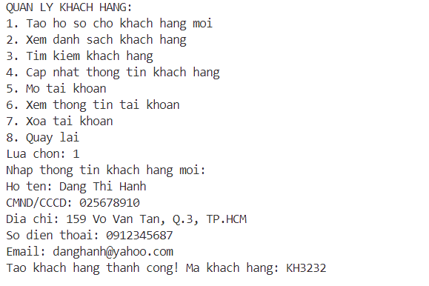

- Xem danh sách khách hàng (case 2): hiển thị dạng bảng các thông tin cơ bản của tất cả khách hàng.
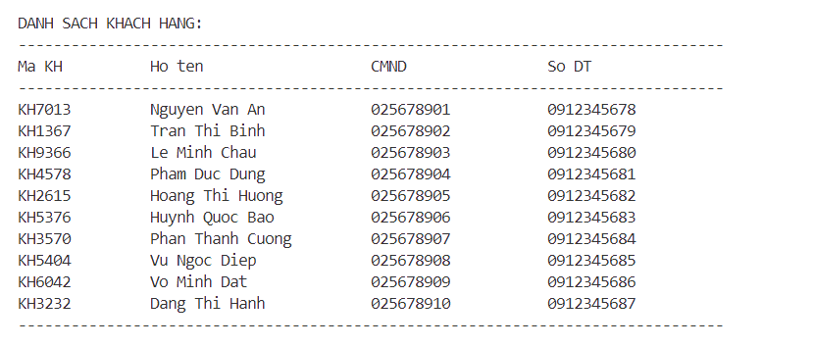
- Tìm kiếm khách hàng (case 3): Có thể tìm theo mã KH hoặc họ tên kết hợp với CMND (dành cho những người lớn tuổi không nhớ rõ được mã khách hàng của mình) và hiển thị đầy đủ thông tin nếu tìm thấy.
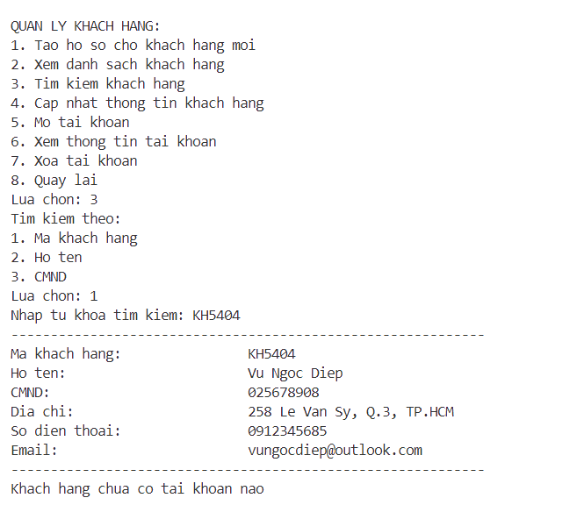
- Cập nhật thông tin (case 4): yêu cầu nhập mã KH. Nếu tìm thấy, cho phép cập nhật địa chỉ, SĐT, email.
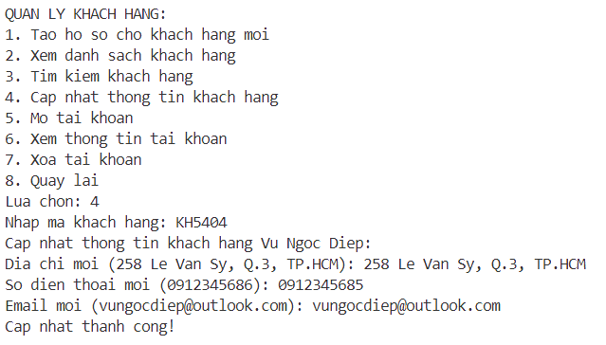
- Mở tài khoản (case 5): cho phép khách hàng mở 3 loại tài khoản: thanh toán, tiết kiệm và vay vốn. Tự động tạo số tài khoản ngẫu nhiên sau khi tạo thành công tài khoản (mỗi khách hàng chỉ có thể có một mã khách hàng nhưng có thể có nhiều loại tài khoản khác nhau).
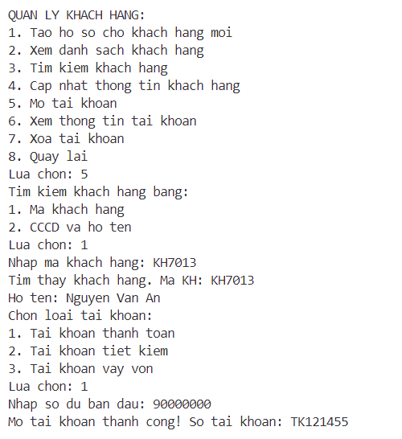
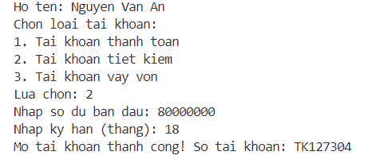
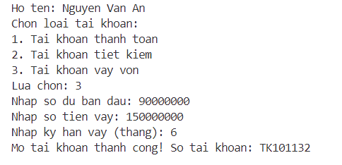
- Xem thông tin tài khoản (case 6): tìm khách hàng theo mã KH hoặc CCCD + họ tên và hiển thị toàn bộ thông tin khách hàng và các tài khoản liên quan với.
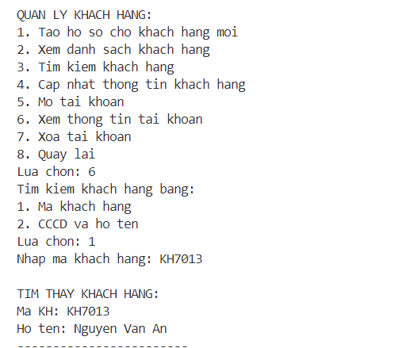
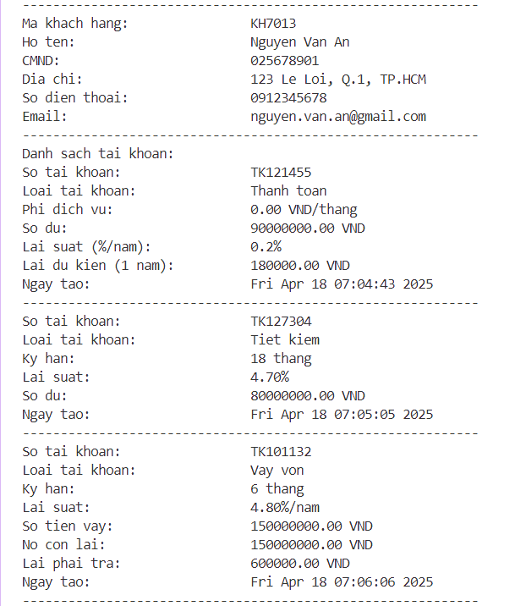
- Xóa tài khoản (case 7): yêu cầu xác nhận trước khi xóa (chỉ xóa khi gõ xác nhận 'y' hoặc 'Y').
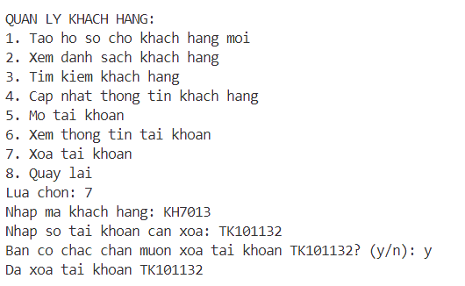
4.3. CASE 3: Quản lý giao dịch
1. Code nạp tiền:
virtual void napTien(double soTien) { soDu += soTien; }
2. Code rút tiền:
virtual bool rutTien(double soTien) {
if (soTien <= soDu) {
soDu -= soTien;
return true;
}
return false;
}
3. Code chuyển khoản:
auto taiKhoanDich = timTaiKhoan(soTKDich);
if (taiKhoanDich) {
cout << "Nhap so tien chuyen: ";
cin >> soTien;
if (taiKhoan->rutTien(soTien)) {
taiKhoanDich->napTien(soTien);
taiKhoan->themGiaoDich(GiaoDich(soTK, "Chuyen khoan", soTien, soTKDich));
taiKhoanDich->themGiaoDich(GiaoDich(soTKDich, "Nhan tien", soTien, soTK));
if (auto tkThanhToan = dynamic_cast<TaiKhoanThanhToan*>(taiKhoan)) {
tkThanhToan->ghiNhanPhiDichVu();
}
cout << "Chuyen khoan thanh cong!" << endl;
}
else {
cout << "So du khong du" << endl;
}
}
4. Code xem lịch sử giao dịch:
void hienThiLichSuGiaoDich(bool theoNgay = false, string ngay = "") const {
if (lichSuGiaoDich.empty()) {
cout << "Khong co giao dich nao" << endl;
return;
}

cout << "\nLICH SU GIAO DICH (" << soTaiKhoan << "):\n";
cout << string(80, '-') << endl;

for (const auto& gd : lichSuGiaoDich) {
if (!theoNgay || (theoNgay && gd.getThoiGian().find(ngay) != string::npos)) {
gd.hienThi();
cout << string(80, '-') << endl;
}
}
}
5. Code chính:
void thucHienGiaoDich() {
while (true) {
cout << "\nQUAN LY GIAO DICH:\n";
cout << "1. Nap tien\n";
cout << "2. Rut tien\n";
cout << "3. Chuyen khoan\n";
cout << "4. Xem lich su giao dich\n";
cout << "5. Quay lai\n";
cout << "Lua chon: ";
int luaChon;
cin >> luaChon;
string soTK;
double soTien;
TaiKhoan* taiKhoan;
switch (luaChon) {
case 1:
cout << "Nhap so tai khoan: ";
cin >> soTK;
taiKhoan = timTaiKhoan(soTK);
if (taiKhoan) {
cout << "Nhap so tien nap: ";
cin >> soTien;
taiKhoan->napTien(soTien);
taiKhoan->themGiaoDich(GiaoDich(soTK, "Nap tien", soTien));
if (auto tkThanhToan = dynamic_cast<TaiKhoanThanhToan*>(taiKhoan)) {
tkThanhToan->ghiNhanPhiDichVu();
}
cout << "Nap tien thanh cong!" << endl;
}
else {
cout << "Khong tim thay tai khoan" << endl;
}
break;

case 2:
cout << "Nhap so tai khoan: ";
cin >> soTK;
taiKhoan = timTaiKhoan(soTK);
if (taiKhoan) {
cout << "Nhap so tien rut: ";
cin >> soTien;
if (taiKhoan->rutTien(soTien)) {
taiKhoan->themGiaoDich(GiaoDich(soTK, "Rut tien", soTien));
if (auto tkThanhToan = dynamic_cast<TaiKhoanThanhToan*>(taiKhoan)) {
tkThanhToan->ghiNhanPhiDichVu();
}
cout << "Rut tien thanh cong!" << endl;
}
else {
cout << "So du khong du" << endl;
}
}
else {
cout << "Khong tim thay tai khoan" << endl;
}
break;

case 3: {
string soTKDich;
cout << "Nhap so tai khoan nguon: ";
cin >> soTK;
taiKhoan = timTaiKhoan(soTK);

if (taiKhoan) {
cout << "Nhap so tai khoan dich: ";
cin >> soTKDich;

if (soTK == soTKDich) {
cout << "Khong the chuyen khoan den cung tai khoan" << endl;
continue;
}

auto taiKhoanDich = timTaiKhoan(soTKDich);
if (taiKhoanDich) {
cout << "Nhap so tien chuyen: ";
cin >> soTien;
if (taiKhoan->rutTien(soTien)) {
taiKhoanDich->napTien(soTien);
taiKhoan->themGiaoDich(GiaoDich(soTK, "Chuyen khoan", soTien, soTKDich));
taiKhoanDich->themGiaoDich(GiaoDich(soTKDich, "Nhan tien", soTien, soTK));
if (auto tkThanhToan = dynamic_cast<TaiKhoanThanhToan*>(taiKhoan)) {
tkThanhToan->ghiNhanPhiDichVu();
}
cout << "Chuyen khoan thanh cong!" << endl;
}
else {
cout << "So du khong du" << endl;
}
}
else {
cout << "Khong tim thay tai khoan dich" << endl;
}
}
else {
cout << "Khong tim thay tai khoan nguon" << endl;
}
break;
}

case 4:
cout << "Nhap so tai khoan: ";
cin >> soTK;
taiKhoan = timTaiKhoan(soTK);
if (taiKhoan) {
taiKhoan->hienThiLichSuGiaoDich();
}
else {
cout << "Khong tim thay tai khoan" << endl;
}
break;

case 5:
return;

default:
cout << "Lua chon khong hop le" << endl;
}
}
}
* Giải thích chi tiết các hoạt động:
- Nạp tiền (Case 1):
+ Bước 1: nhập số tài khoản cần nạp tiền.
+ Bước 2: tìm tài khoản trong hệ thống.
+ Bước 3: nếu tìm thấy:
- Nhập số tiền cần nạp.
- Gọi phương thức napTien() để cập nhật số dư.
- Tạo giao dịch mới và thêm vào lịch sử.
- Nếu là tài khoản thanh toán, ghi nhận phí dịch vụ.
+ Bước 4: thông báo kết quả.
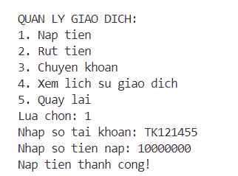
- Rút tiền (Case 2):
+ Bước 1: nhập số tài khoản cần rút.
+ Bước 2: tìm tài khoản trong hệ thống.
+ Bước 3: nếu tìm thấy:
- Nhập số tiền cần rút.
- Kiểm tra số dư bằng phương thức rutTien().
- Nếu đủ tiền:
  - Cập nhật số dư.
  - Tạo giao dịch mới.
  - Ghi nhận phí nếu là tài khoản thanh toán (mặc định là 0 VND).
- Nếu không đủ tiền, thông báo lỗi
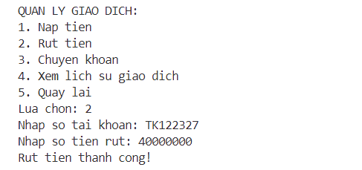
- Chuyển khoản (Case 3):
+ Bước 1: nhập số tài khoản nguồn và đích.
+ Bước 2: kiểm tra không được chuyển cùng tài khoản.
+ Bước 3: tìm cả 2 tài khoản trong hệ thống.
+ Bước 4: nếu tìm thấy:
- Nhập số tiền chuyển.
- Kiểm tra số dư tài khoản nguồn.
- Nếu đủ tiền:
  - Trừ tiền tài khoản nguồn.
  - Cộng tiền tài khoản đích.
  - Tạo giao dịch ở cả 2 tài khoản.
  - Ghi nhận phí nếu là tài khoản thanh toán.
+ Bước 5: thông báo kết quả.

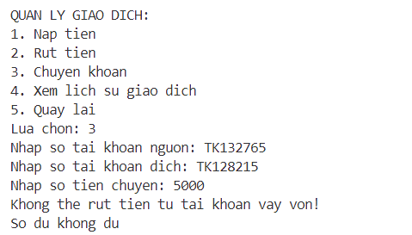
$→$ Trường hợp này do tài khoản nguồn là tài khoản vay vốn, đây là vay vốn thường nên dùng chính số dư trong tài khoản để trả nợ vay nên tài khoản không còn tiền nữa.
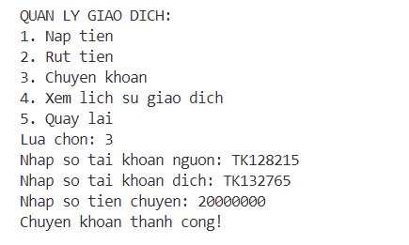
- Xem lịch sử giao dịch (Case 4):
+ Bước 1: nhập số tài khoản cần xem lịch sử.
+ Bước 2: tìm tài khoản trong hệ thống.
+ Bước 3: nếu tìm thấy, gọi phương thức hienThiLichSuGiaoDich() để hiển thị.
+ Bước 4: hiển thị tất cả giao dịch của tài khoản đó.
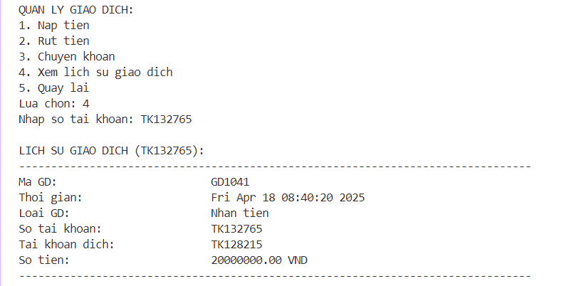
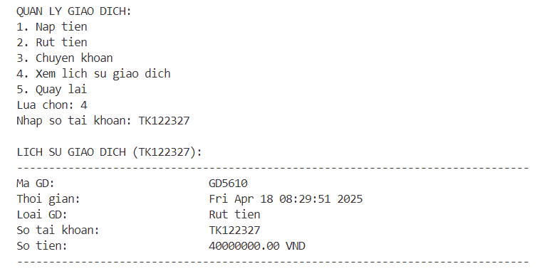

4.4. CASE 4: Quản lý tài khoản tiết kiệm
1. Code tính lãi suất dự kiến:
double tinhLaiDuKien() const {
return soDu * (laiSuat / 100) * (kyHan / 12.0);
}

2. Code đáo hạn:
void daoHan() {
double lai = tinhLaiDuKien();
soDu += lai;
cout << "Dao han thanh cong! So du moi: " << fixed << setprecision(2) << soDu << " VND\n";
cout << "Lai du kien ky han moi: " << tinhLaiDuKien() << " VND\n";
}
3. Code rút tiền trước hạn
bool rutTienTruocHan(double soTien, double phiRutTruocHan = 0.5) {
double phi = soTien * (phiRutTruocHan / 100);
double tongTien = soTien + phi;

if (tongTien <= soDu) {
soDu -= tongTien;
ghiNhanPhiRutTruocHan(phi); // Ghi nhận phí
cout << "Rut tien truoc han thanh cong! Phi rut truoc han: " << phi << " VND\n";
return true;
}
cout << "So du khong du de rut (tinh ca phi rut truoc han)\n";
return false;
}
4. Code hiển thị thông tin:
void hienThiThongTin() const override {
cout << setw(COLUMN_WIDTH) << left << "So tai khoan: " << soTaiKhoan << endl;
cout << setw(COLUMN_WIDTH) << left << "Loai tai khoan: " << "Tiet kiem" << endl;
cout << setw(COLUMN_WIDTH) << left << "Ky han: " << kyHan << " thang" << endl;
cout << setw(COLUMN_WIDTH) << left << "Lai suat: " << fixed << setprecision(2) << laiSuat << "%" << endl;
cout << setw(COLUMN_WIDTH) << left << "So du: " << fixed << setprecision(2) << soDu << " VND" << endl;
cout << setw(COLUMN_WIDTH) << left << "Ngay tao: " << ngayTao;
}

5. Code chính:
void quanLyTaiKhoanTietKiem() {
while (true) {
cout << "\nQUAN LY TAI KHOAN TIET KIEM:\n";
cout << "1. Tinh lai suat du kien sau ky han\n";
cout << "2. Dao han\n";
cout << "3. Rut tien truoc han\n";
cout << "4. Xem thong tin tai khoan\n";
cout << "5. Quay lai\n";
cout << "Lua chon: ";

int luaChon;
cin >> luaChon;

string soTK;
TaiKhoan* taiKhoan;

switch (luaChon) {
case 1:
case 2:
case 3:
case 4: {
cout << "Nhap so tai khoan tiet kiem: ";
cin >> soTK;
taiKhoan = timTaiKhoan(soTK);

if (taiKhoan && taiKhoan->getLoaiTaiKhoan() == "Tiet kiem") {
TaiKhoanTietKiem* tkTietKiem = dynamic_cast<TaiKhoanTietKiem*>(taiKhoan);

switch (luaChon) {
case 1:
cout << "Lai suat du kien sau ky han: "
<< tkTietKiem->tinhLaiDuKien() << " VND\n";
break;
case 2:
tkTietKiem->daoHan();
break;
case 3: {
double soTien;
cout << "Nhap so tien muon rut: ";
cin >> soTien;
tkTietKiem->rutTienTruocHan(soTien);
break;
}
case 4:
tkTietKiem->hienThiThongTin();
break;
}
}
else {
cout << "Khong phai tai khoan tiet kiem hoac khong ton tai\n";
}
break;
}
case 5:
return;
default:
cout << "Lua chon khong hop le\n";
}
}
}
* Giải thích chi tiết các hoạt động:
- Tính lãi suất dự kiến sau kỳ hạn (case 1): đưa ra số tiền lãi khách hàng nhận được sau khi kết thúc kỳ hạn.
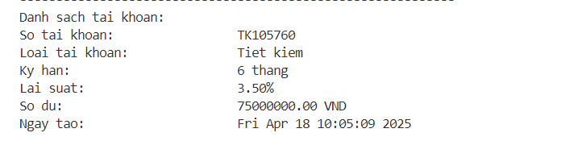
+ Công thức tính lãi: $Lãi=số dư ×\left(\frac{Lãi suất}{100}\right)×\left(\frac{Kỳ hạn \left(tháng\right)}{12}\right)$.
+ Ví dụ: Số dư 75,000,000 VND, lãi suất 3,5%/năm, kỳ hạn 6 tháng:
$$75,000,000×0.035×\left(6/12\right)=1,312,500 VND$$
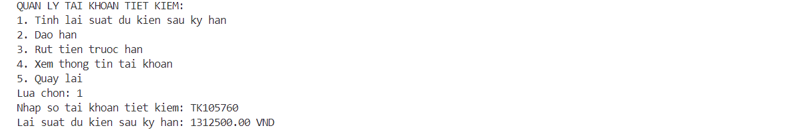
- Đáo hạn (case 2): Sau khi kết thúc kỳ hạn mà khách hàng chưa đến rút tiền thì sẽ đáo hạn, bắt đầu tính kỳ hạn mới với số dư mới là số dư cũ của khách hàng cộng với lãi suất của kỳ hạn vừa rồi.
+ Ví dụ: Số dư 75,000,000 VND, lãi suất 3,5%/năm, kỳ hạn 6 tháng Sau khi kết thúc kỳ hạn 6 tháng mà khách hàng không đến rút nên sẽ đáo hạn:
+ Số dư ban đầu: 75,000,000 VND.
+ Lãi kỳ hạn cũ: $1,312,500 VND$.
+ Số dư mới: 76,312,500 VND.
+ Lãi đáo hạn: $76,312,500×0.035×\left(6/12\right)=1,335,468.75 VND$.
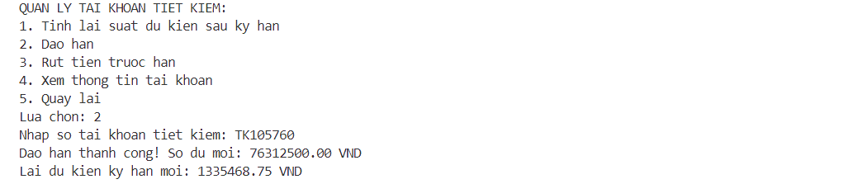
- Rút tiền trước hạn (case 3): Cho phép rút tiền trước kỳ hạn nhưng bị tính phí (mặc định 0.5% số tiền rút).
+ Ví dụ: Số tiền rút = 50,000,000 VND, phí (0.5%) = 250,000 VND nên tổng trừ = 50,250,000 VND.
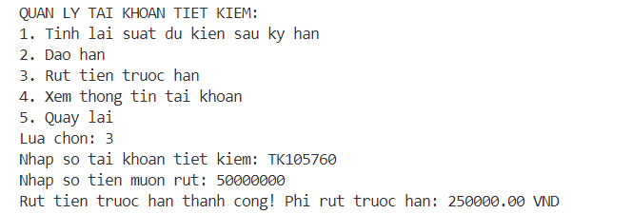

- Xem thông tin tài khoản (case 4): Hiển thị chi tiết tài khoản tiết kiệm.
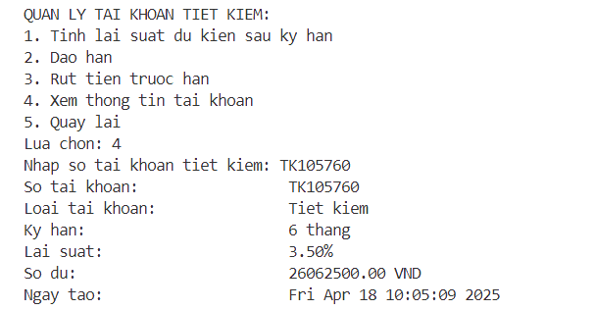
4.5. CASE 5: Quản lý tài khoản vay
1. Code xem kế hoạch thanh toán:
void tinhToanThanhToanHangThang() {
double laiHangThang = noConLai * (laiSuat / 100) / 12;
double gocHangThang = tongNoGoc / kyHan;
double tongThanhToan = laiHangThang + gocHangThang;

cout << "\nKE HOACH THANH TOAN:\n";
cout << "----------------------------------------\n";
cout << "Tong no goc: " << fixed << setprecision(2) << tongNoGoc << " VND\n";
cout << "Ky han: " << kyHan << " thang\n";
cout << "Lai suat: " << laiSuat << "%/nam\n";
cout << "----------------------------------------\n";
cout << "Thanh toan hang thang:\n";
cout << "- Goc: " << gocHangThang << " VND\n";
cout << "- Lai: ~" << laiHangThang << " VND (giam dan)\n";
cout << "----------------------------------------\n";
cout << "Tong thanh toan hang thang: ~" << tongThanhToan << " VND\n";
cout << "----------------------------------------\n";
}

2. Code thanh toán hàng tháng
void thanhToanHangThang(double soTien) {
double laiHangThang = noConLai * (laiSuat / 100) / 12;
double gocDuocGiam = soTien - laiHangThang;

if (gocDuocGiam > 0) {
noConLai -= gocDuocGiam;
}

time_t now = time(0);
string ngayThanhToan = ctime(&now);
ngayThanhToan.pop_back();
lichSuTraNo.emplace_back(ngayThanhToan, soTien);

themGiaoDich(GiaoDich(soTaiKhoan, "Tra no vay", soTien));

cout << "Thanh toan thanh cong!\n";
cout << "No con lai: " << noConLai << " VND\n";

tinhLaiPhaiTra();
}
3. Code xem lịch sử trả nợ:
void xemLichSuTraNo() const {
if (lichSuTraNo.empty()) {
cout << "Chua co lich su thanh toan\n";
return;
}
cout << "\nLICH SU THANH TOAN:\n";
cout << "----------------------------------------\n";
cout << setw(25) << left << "Ngay" << setw(15) << right << "So tien" << endl;
cout << "----------------------------------------\n";

for (const auto& payment : lichSuTraNo) {
cout << setw(25) << left << payment.first
<< setw(15) << right << fixed << setprecision(2) << payment.second << " VND\n";
}
cout << "----------------------------------------\n";
cout << "No con lai: " << noConLai << " VND\n";
cout << "Lai phai tra thang nay: " << laiPhaiTra << " VND\n";
cout << "----------------------------------------\n";
}
* Giải thích chi tiết các hoạt động:
- Xem kế hoạch thanh toán (case 1):
+ Bước 1: tính lãi hàng tháng:
- laiHangThang = noConLai * (laiSuat / 100) / 12
- Tính lãi phải trả mỗi tháng dựa trên nợ còn lại và lãi suất năm.
+ Bước 2: tính gốc hàng tháng:
- gocHangThang = tongNoGoc / kyHan
- Chia đều tổng nợ gốc cho số kỳ hạn
+ Bước 3: tính tổng thanh toán:
- tongThanhToan = laiHangThang + gocHangThang
- Tổng tiền phải trả mỗi tháng gồm gốc + lãi
+ Bước 4: hiển thị kế hoạch:
- In ra các thông tin: tổng nợ gốc, kỳ hạn, lãi suất
- Chi tiết thanh toán hàng tháng (gốc và lãi)
- Tổng thanh toán hàng tháng ước tính
+ Ví dụ: Tổng nợ gốc = 150,000,000 VND, lãi suất: 4.8%, kỳ hạn 8 tháng
$→$ Tiền lãi = 150,000,000 * 4.8% / 12 = 600,000 VND
$→$Tiền gốc = 150,000,000 / 8 = 18,750,000 VND
$→$Tổng tiền phải trả = 18,750,000 + 600,000 = 19,350,000
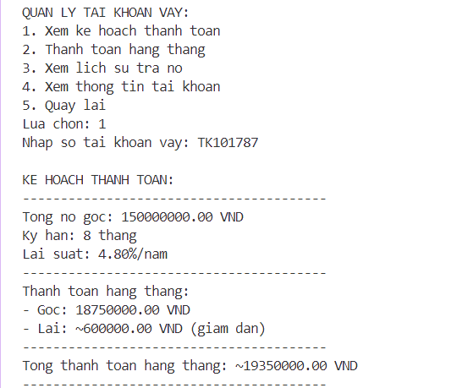
- Thanh toán hàng tháng (case 2):
+ Bước 1: tính lãi tháng hiện tại:
- Tương tự như trong hàm xem kế hoạch
+ Bước 2: tính phần gốc được giảm:
- gocDuocGiam = soTien - laiHangThang
- Phần tiền vượt trội sau khi trừ lãi sẽ trừ vào gốc
+ Bước 3: cập nhật nợ còn lại:
- Nếu có gốc được giảm (gocDuocGiam > 0), trừ vào noConLai
+ Bước 4: Ghi nhận lịch sử:
- Lưu ngày thanh toán (thời điểm hiện tại) và số tiền vào vector lichSuTraNo
- Thêm giao dịch vào lịch sử giao dịch chung
+ Bước 5: thông báo kết quả:
- In thông báo thành công và nợ còn lại
- Gọi hàm tinhLaiPhaiTra() để cập nhật lãi phải trả cho kỳ tiếp theo
+ Ví dụ: Nhập số tiền thanh toán là 19,350,000 VND

$→$Nợ còn lại = (Nợ gốc – Số tiền đã trả tháng trước) + lãi suất

= (150,000,000 – 19,350,000) + 600,000=131,250,000 VND
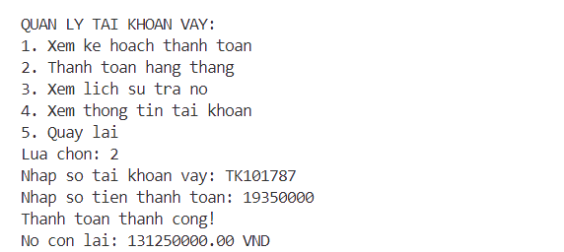
- Xem lịch sử trả nợ (case 3):
+ Bước 1: kiểm tra lịch sử rỗng:
- Nếu không có lịch sử thanh toán, thông báo và kết thúc
+ Bước 2: hiển thị tiêu đề:
- Định dạng cột "Ngày" và "Số tiền"
+ Bước 3: hiển thị từng thanh toán:
- Duyệt qua vector lichSuTraNo (chứa các pair ngày-số tiền)
- In từng thanh toán với định dạng cố định
+ Bước 4: hiển thị tổng kết:
- Nợ còn lại hiện tại
- Lãi phải trả tháng hiện tại (laiPhaiTra)

+ Ví dụ: Số tiền lãi phải trả tháng này = 131,250,000 * (4.8/100) / 12 = 525,000 VND
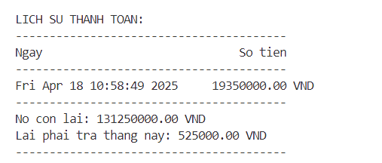
- Xem thông tin tài khoản (case 4):
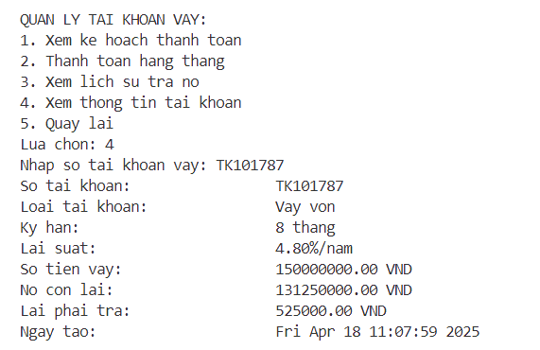
4.6. CASE 6: Báo cáo doanh thu
Code:
void baoCaoDoanhThu() {
double tongLai = 0, tongPhi = 0;
cout << "\nBAO CAO DOANH THU:\n";
cout << string(80, '-') << endl;

for (const auto& kh : danhSachKhachHang) {
cout << "Khach hang: " << kh->getHoTen() << " (" << kh->getMaKhachHang() << ")\n";
double laiKH = 0, phiKH = 0;

for (const auto& tk : kh->getDanhSachTaiKhoan()) {
if (auto tkTietKiem = dynamic_cast<TaiKhoanTietKiem*>(tk)) {
double lai = tkTietKiem->tinhLaiDuKien();
laiKH += lai;
phiKH += tkTietKiem->tinhTongPhiRutTruocHan();
cout << "- Tai khoan tiet kiem (" << tk->getSoTaiKhoan() << "): Lai = " << lai << ", Phi = " << tkTietKiem->tinhTongPhiRutTruocHan() << " VND\n";
}
else if (auto tkThanhToan = dynamic_cast<TaiKhoanThanhToan*>(tk)) {
double lai = tkThanhToan->tinhLaiDuKien1Nam();
laiKH += lai;
phiKH += tkThanhToan->tinhTongPhiDichVu();
cout << "- Tai khoan thanh toan (" << tk->getSoTaiKhoan() << "): Lai = " << lai << ", Phi = " << tkThanhToan->tinhTongPhiDichVu() << " VND\n";
}
}

tongLai += laiKH;
tongPhi += phiKH;
cout << "Tong (KH): Lai = " << laiKH << ", Phi = " << phiKH << " VND\n\n";
}

cout << string(80, '-') << endl;
cout << "TONG DOANH THU:\n";
cout << "- Lai tu tien gui: " << tongLai << " VND\n";
cout << "- Phi giao dich/dich vu: " << tongPhi << " VND\n";
cout << "- Tong cong: " << tongLai + tongPhi << " VND\n";
cout << string(80, '-') << endl;
}
* Giải thích chi tiết các hoạt động:
- Hiện “Báo cáo doanh thu”, ở đây hiện tất cả thông tin về các toàn khoản mà 1 khách hàng có cũng như số tiền họ cần trả, tổng kết là số tiền lãi mà khách hàng phải trả ( đó cũng chính là doanh thu của ngân hàng).

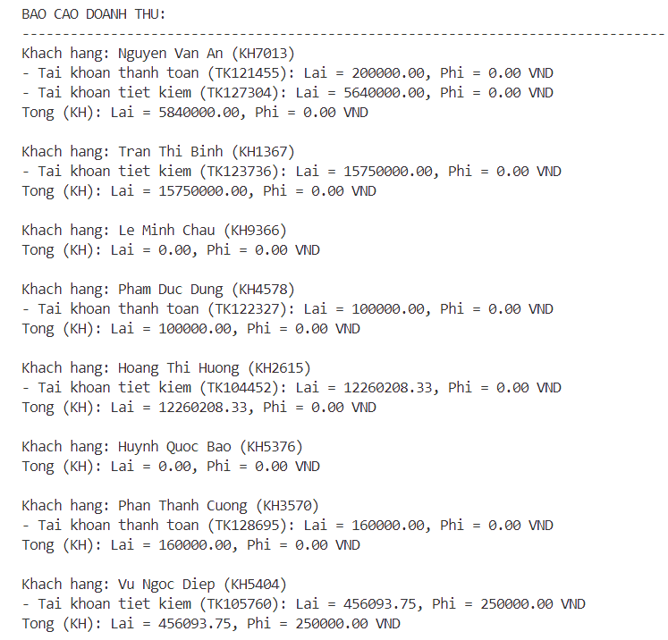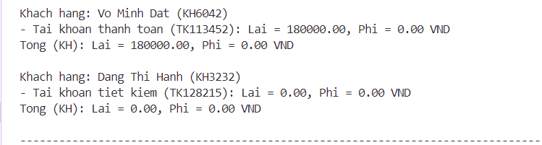
- Cuối cùng là hiện “Tổng doanh thu của ngân hàng”, nêu rõ số tiền mà ngân hàng lãi từ tiền gửi, số tiền thu được từ phí dịch vụ và tổng số tiền.
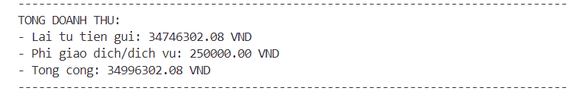
4.7. CASE 7: Thống kê khách hàng
Code:
void thongKeKhachHang() {
cout << "\nTHONG KE KHACH HANG:\n";
cout << string(80, '-') << endl;
cout << "Tong so khach hang: " << danhSachKhachHang.size() << endl;

int tongTKThanhToan = 0, tongTKTietKiem = 0, tongTKVayVon = 0;
for (const auto& kh : danhSachKhachHang) {
int tkThanhToan = 0, tkTietKiem = 0, tkVayVon = 0;
for (const auto& tk : kh->getDanhSachTaiKhoan()) {
if (tk->getLoaiTaiKhoan() == "Thanh toan") tkThanhToan++;
else if (tk->getLoaiTaiKhoan() == "Tiet kiem") tkTietKiem++;
else if (tk->getLoaiTaiKhoan() == "Vay von") tkVayVon++;
}
tongTKThanhToan += tkThanhToan;
tongTKTietKiem += tkTietKiem;
tongTKVayVon += tkVayVon;

cout << "\nKhach hang: " << kh->getHoTen() << " (" << kh->getMaKhachHang() << ")\n";
cout << "- Tai khoan thanh toan: " << tkThanhToan << endl;
cout << "- Tai khoan tiet kiem: " << tkTietKiem << endl;
cout << "- Tai khoan vay von: " << tkVayVon << endl;
}

cout << string(80, '-') << endl;
cout << "TONG SO TAI KHOAN:\n";
cout << "- Thanh toan: " << tongTKThanhToan << endl;
cout << "- Tiet kiem: " << tongTKTietKiem << endl;
cout << "- Vay von: " << tongTKVayVon << endl;
cout << "- Tong cong: " << (tongTKThanhToan + tongTKTietKiem + tongTKVayVon) << endl;
cout << string(80, '-') << endl;
}
* Giải thích chi tiết các hoạt động:
- Đầu tiên cho biết được tổng số khách hàng của ngân hàng
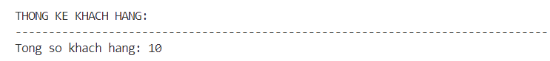
- Tiếp đến cho biết rõ người nào mở loại tài khoản nào và cho biết mã khách hàng của họ:
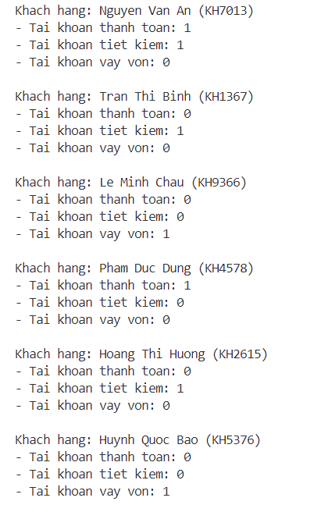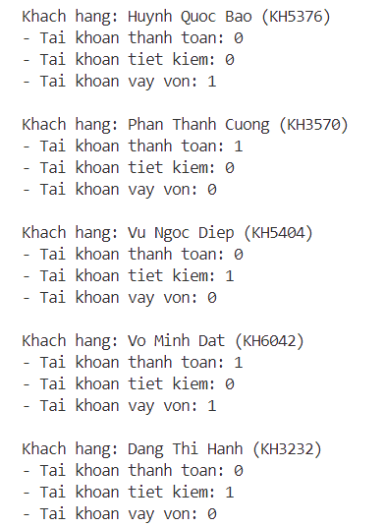
- Cuối cùng là cho biết có bao nhiêu tài khoản đăng kí mở tài khoản loại gì:
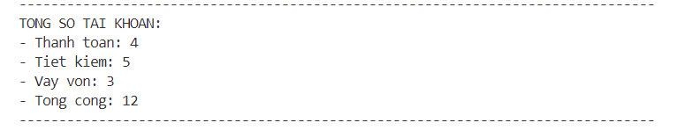
$→$ Như hình trên cho biết được có 4 tài khoản thanh toán, 5 tài khoản tiết kiệm và 3 tài khoản vay vốn. Tổng cộng có 12 tài khoản được mở trong ngân hàng.
4.8. CASE 0: Thoát và lưu dữ liệu
1. Code lưu dữ liệu vào 3 file CSV:
const string DATA_FILE = "nganhang_data.csv";
const string TRANSACTION_FILE = "giao_dich_data.csv";
const string PHI_FILE = "phi_dich_vu_data.csv";

void luuDuLieu() {
try {
ofstream file(DATA_FILE);
if (!file) {
cerr << "Loi: Khong the mo file " << DATA_FILE << " de ghi" << endl;
return;
}
luuKhachHangVaTaiKhoan(file);
file.close();

ofstream transFile(TRANSACTION_FILE, ios::out | ios::app); // Thay ios::trunc bằng ios::app
if (!transFile) {
cerr << "Loi: Khong the mo file " << TRANSACTION_FILE << " de ghi" << endl;
return;
}
luuGiaoDich(transFile);
transFile.close();

ofstream phiFile(PHI_FILE, ios::out | ios::trunc);
if (!phiFile) {
cerr << "Loi: Khong the mo file " << PHI_FILE << " de ghi" << endl;
return;
}
luuPhiDichVu(phiFile);
phiFile.close();

cout << "Da luu du lieu thanh cong!\n";
}
catch (const exception& e) {
cerr << "Loi khi luu du lieu: " << e.what() << endl;
}
}
2. Hàm luuKhachHangVaTaiKhoan()
void luuKhachHangVaTaiKhoan(ofstream& file) {
for (const auto& kh : danhSachKhachHang) {
file << kh->getMaKhachHang() << ","
<< kh->getHoTen() << ","
<< kh->getCMND() << ","
<< kh->getDiaChi() << ","
<< kh->getSoDienThoai() << ","
<< kh->getEmail() << "\n";

for (const auto& tk : kh->getDanhSachTaiKhoan()) {
file << tk->getSoTaiKhoan() << ","
<< tk->getLoaiTaiKhoan() << ","
<< tk->getSoDu();

if (auto tietKiem = dynamic_cast<TaiKhoanTietKiem*>(tk)) {
file << "," << tietKiem->getKyHan() << "," << tietKiem->getLaiSuat();
}
else if (auto vayVon = dynamic_cast<TaiKhoanVayVon*>(tk)) {
file << "," << vayVon->getKyHan() << "," << vayVon->getLaiSuat();
}
file << "\n";
}
file << "---\n";
}
}
3. Hàm luuGiaoDich()
void luuGiaoDich(ofstream& transFile) {
bool coGiaoDich = false;

// Kiểm tra xem có giao dịch nào để lưu không
for (const auto& kh : danhSachKhachHang) {
for (const auto& tk : kh->getDanhSachTaiKhoan()) {
if (!tk->getLichSuGiaoDich().empty()) {
coGiaoDich = true;
break;
}
// Bỏ phần kiểm tra lịch sử phí rút trước hạn
// Chỉ kiểm tra lịch sử thanh toán (tài khoản vay)
if (auto tkVay = dynamic_cast<TaiKhoanVayVon*>(tk)) {
const auto& lichSuTraNo = tkVay->getLichSuTraNo();
if (!lichSuTraNo.empty()) {
coGiaoDich = true;
break;
}
}
}
if (coGiaoDich) break;
}

if (!coGiaoDich) {
cout << "Khong co giao dich nao de luu\n";
return;
}

// Lưu các giao dịch thông thường
for (const auto& kh : danhSachKhachHang) {
for (const auto& tk : kh->getDanhSachTaiKhoan()) {
for (const auto& gd : tk->getLichSuGiaoDich()) {
string thoiGian = gd.getThoiGian();
replace(thoiGian.begin(), thoiGian.end(), '\n', ' ');
thoiGian.erase(remove(thoiGian.begin(), thoiGian.end(), '\r'), thoiGian.end());

transFile << tk->getSoTaiKhoan() << ","
<< gd.getMaGiaoDich() << ","
<< thoiGian << ","
<< gd.getLoaiGiaoDich() << ","
<< gd.getSoTien() << ","
<< gd.getTaiKhoanLienQuan() << "\n";
}

// Bỏ phần lưu lịch sử rút tiền trước hạn

// Lưu lịch sử thanh toán (tài khoản vay)
if (auto tkVay = dynamic_cast<TaiKhoanVayVon*>(tk)) {
const auto& lichSuTraNo = tkVay->getLichSuTraNo();
for (const auto& payment : lichSuTraNo) {
string thoiGian = payment.first;
replace(thoiGian.begin(), thoiGian.end(), '\n', ' ');
thoiGian.erase(remove(thoiGian.begin(), thoiGian.end(), '\r'), thoiGian.end());

transFile << tk->getSoTaiKhoan() << ","
<< "TT" + to_string(rand() % 9000 + 1000) << ","
<< thoiGian << ","
<< "Tra no vay" << ","
<< payment.second << ","
<< "" << "\n";
}
}
}
}
}

4. Hàm luuPhiDichVu()
void luuPhiDichVu(ofstream& phiFile) {
for (const auto& kh : danhSachKhachHang) {
for (const auto& tk : kh->getDanhSachTaiKhoan()) {
if (auto tkThanhToan = dynamic_cast<TaiKhoanThanhToan*>(tk)) {
for (const auto& phi : tkThanhToan->getLichSuPhiDichVu()) {
string thoiGian = phi.first;
replace(thoiGian.begin(), thoiGian.end(), '\n', ' ');
thoiGian.erase(remove(thoiGian.begin(), thoiGian.end(), '\r'), thoiGian.end());
phiFile << tk->getSoTaiKhoan() << "," << thoiGian << "," << phi.second << "\n";
}
}
else if (auto tkTietKiem = dynamic_cast<TaiKhoanTietKiem*>(tk)) {
for (const auto& phi : tkTietKiem->getLichSuPhiRutTruocHan()) {
string thoiGian = phi.first;
replace(thoiGian.begin(), thoiGian.end(), '\n', ' ');
thoiGian.erase(remove(thoiGian.begin(), thoiGian.end(), '\r'), thoiGian.end());
phiFile << tk->getSoTaiKhoan() << "," << thoiGian << "," << phi.second << "\n";
}
}
}
}
}
5. Hàm docDuLieu() (thực hiện trong constructor của lớp QuanLyNganHang):
QuanLyNganHang() {
khoiTaoBangLaiSuat();
srand(time(0));
docDuLieu();
}

void docDuLieu() {
try {
ifstream file(DATA_FILE);
if (!file.is_open()) {
cout << "Khong tim thay file du lieu. Tao du lieu moi.\n";
return;
}

string line;
KhachHang* currentKh = nullptr;

while (getline(file, line)) {
if (line.empty()) continue;

if (line == "---") {
currentKh = nullptr;
continue;
}

if (!currentKh) {
vector<string> tokens;
string token;
stringstream ss(line);

while (getline(ss, token, ',')) {
tokens.push_back(token);
}

if (tokens.size() < 6) continue;

currentKh = new KhachHang(tokens[1], tokens[2], tokens[3], tokens[4], tokens[5]);
currentKh->setMaKhachHang(tokens[0]);
danhSachKhachHang.push_back(currentKh);
}
else {
vector<string> tokens;
string token;
stringstream ss(line);

while (getline(ss, token, ',')) {
tokens.push_back(token);
}

if (tokens.size() < 3) continue;

string soTK = tokens[0];
string loaiTK = tokens[1];
double soDu = stod(tokens[2]);

TaiKhoan* tk = nullptr;
if (loaiTK == "Tiet kiem" && tokens.size() >= 5) {
int kyHan = stoi(tokens[3]);
double laiSuat = stod(tokens[4]);
tk = new TaiKhoanTietKiem(soDu, kyHan, laiSuat);
}
else if (loaiTK == "Thanh toan") {
tk = new TaiKhoanThanhToan(soDu);
}
else if (loaiTK == "Vay von" && tokens.size() >= 5) {
int kyHan = stoi(tokens[3]);
double laiSuat = stod(tokens[4]);
tk = new TaiKhoanVayVon(-soDu, kyHan, laiSuat);
}

if (tk && currentKh) {
tk->setSoTaiKhoan(soTK);
currentKh->themTaiKhoan(tk);
}
}
}
file.close();

ifstream transFile(TRANSACTION_FILE);
// Trong phần đọc file giao dịch
if (transFile.is_open()) {
while (getline(transFile, line)) {
vector<string> tokens;
string token;
stringstream ss(line);

while (getline(ss, token, ',')) {
tokens.push_back(token);
}

if (tokens.size() < 6) continue;

// Bỏ qua các dòng có loại giao dịch là "Phi rut truoc han"
if (tokens[3] == "Phi rut truoc han") {
continue;
}

string soTK = tokens[0];
double soTien = stod(tokens[4]);
string tkLienQuan = tokens[5];

TaiKhoan* tk = timTaiKhoan(soTK);
if (tk) {
string thoiGian = tokens[2];
if (thoiGian.back() == ',') {
thoiGian.pop_back();
}
thoiGian += "\n";
GiaoDich gd(soTK, tokens[3], soTien, tkLienQuan);
gd.setThoiGian(thoiGian);
gd.setMaGiaoDich(tokens[1]);
tk->themGiaoDich(gd);

if (tokens[3] == "Tra no vay" && tk->getLoaiTaiKhoan() == "Vay von") {
TaiKhoanVayVon* tkVay = dynamic_cast<TaiKhoanVayVon*>(tk);
tkVay->themThanhToanVaoLichSu(thoiGian, soTien);
}
}
}
transFile.close();
}

ifstream phiFile(PHI_FILE);
if (phiFile.is_open()) {
while (getline(phiFile, line)) {
vector<string> tokens;
string token;
stringstream ss(line);

while (getline(ss, token, ',')) {
tokens.push_back(token);
}

if (tokens.size() < 3) continue;

string soTK = tokens[0];
string thoiGian = tokens[1];
double phi = stod(tokens[2]);

TaiKhoan* tk = timTaiKhoan(soTK);
if (tk) {
thoiGian += "\n";
if (auto tkThanhToan = dynamic_cast<TaiKhoanThanhToan*>(tk)) {
tkThanhToan->themPhiDichVu(thoiGian, phi); // Sửa dòng 735
}
else if (auto tkTietKiem = dynamic_cast<TaiKhoanTietKiem*>(tk)) {
tkTietKiem->themPhiRutTruocHan(thoiGian, phi); // Sửa dòng 738
}
}
}
phiFile.close();
}
}
catch (const exception& e) {
cerr << "Loi khi doc du lieu: " << e.what() << endl;
}
}
* Giải thích chi tiết các hoạt động:
- File nganhang_data.csv:
+ Lưu thông tin cơ bản của khách hàng và các tài khoản
+ Mỗi khách hàng được phân cách bằng dấu "---"
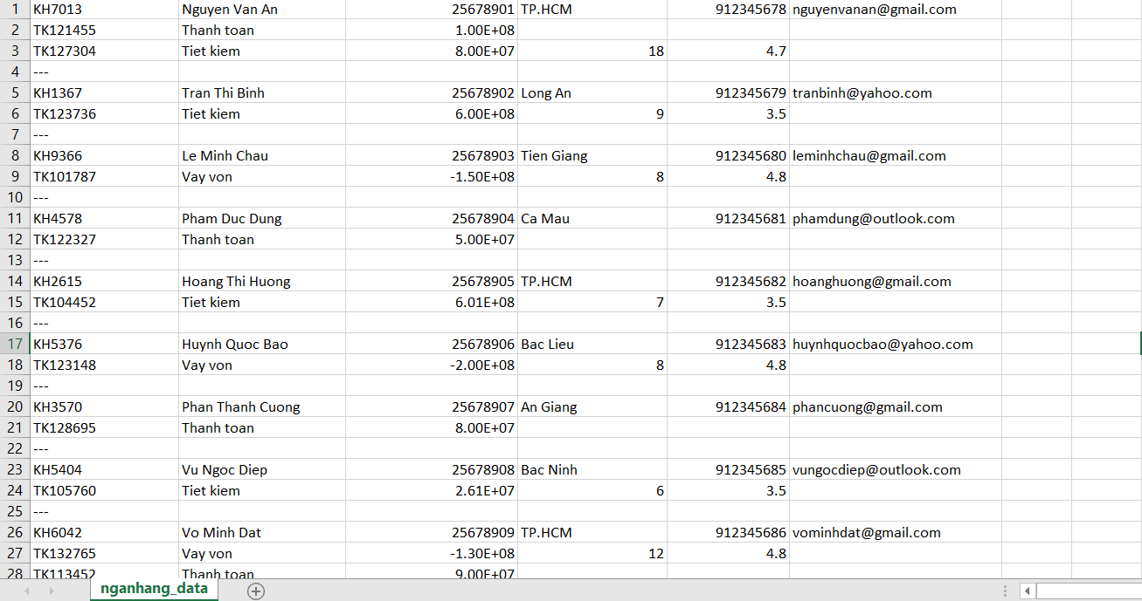

- File giao_dich_data.csv:
+ Lưu tất cả các giao dịch (nạp tiền, rút tiền, chuyển khoản, trả nợ vay)
+ Mở file ở chế độ append (thêm vào cuối) để không mất dữ liệu cũ
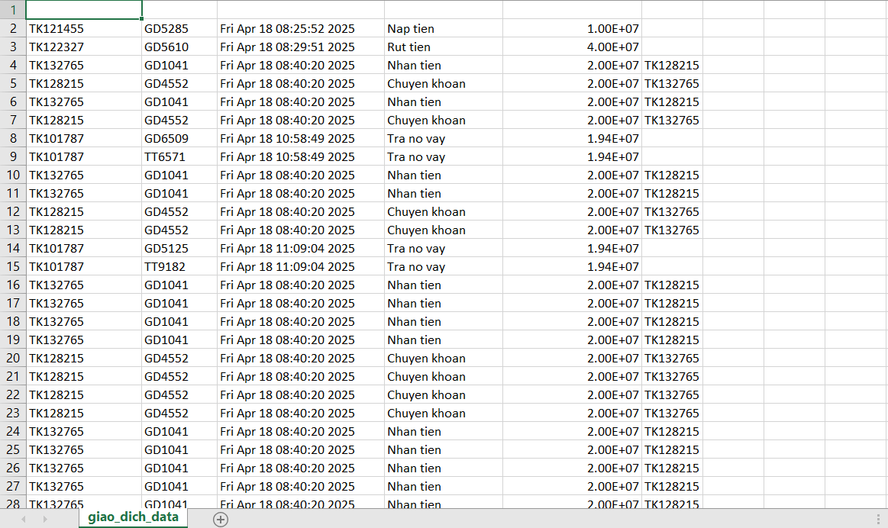
- File phi_dich_vu_data.csv: lưu các loại phí (phí dịch vụ tài khoản thanh toán, phí rút trước hạn)
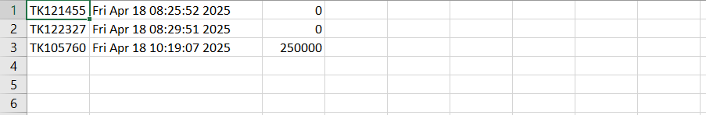
- Và mỗi khi chương trình khởi chạy:
+ Constructor QuanLyNganHang được gọi
+ Hàm docDuLieu() đọc toàn bộ dữ liệu từ các file vào bộ nhớ

PHẦN 2: CODE C# TẠO GIA DIỆN GUI TRÊN WINFORM
1.Cài đặt và thiết kế chương trình giao diện
Giao diện menu chính:
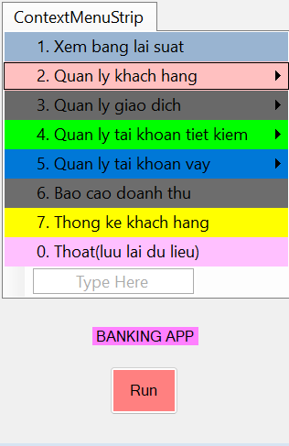

Giao diện Menu khi muốn chọn phần quản lý khách hàng:
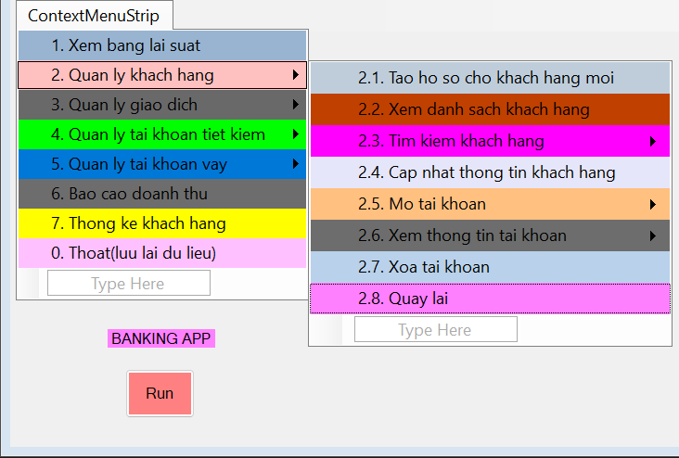
Giao diện Menu khi muốn chọn phần quản lý giao dịch:
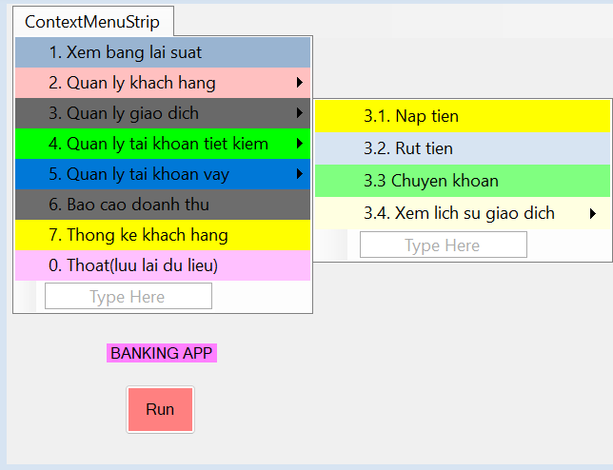

Giao diện Menu khi muốn chọn phần quản lý khoản vay
  - Xem bảng lãi suất

File: XemBangLaiSuat.cs
using System;
using System.Collections.Generic;
using System.Windows.Forms;

namespace guibankapp
{
public partial class XemBangLaiSuat : Form
{
private Dictionary<int, double> bangLaiSuat;

public XemBangLaiSuat()
{
InitializeComponent();
KhoiTaoBangLaiSuat();
HienThiBangLaiSuat();
}

private void KhoiTaoBangLaiSuat()
{
bangLaiSuat = new Dictionary<int, double>
{
{0, 0.20}, // Khong ky han
{1, 2.10},
{2, 2.10},
{3, 2.40},
{4, 2.40},
{5, 2.40},
{6, 3.50},
{7, 3.50},
{8, 3.50},
{9, 3.50},
{10, 3.50},
{11, 3.50},
{12, 4.70},
{13, 4.70},
{15, 4.70},
{18, 4.70},
{24, 4.80},
{-1, 0.20} // Tiền gửi thanh toán
};
}

private void HienThiBangLaiSuat()
{
// Tạo bảng HTML để hiển thị
string html = @"
<html>
<head>
<style>
table {
border-collapse: collapse;
width: 100%;
}
th, td {
border: 1px solid black;
padding: 8px;
text-align: left;
}
th {
background-color: #f2f2f2;
}
.title {
font-weight: bold;
text-align: center;
font-size: 16px;
}
</style>
</head>
<body>
<table>
<tr>
<th colspan='4' class='title'>BẢNG LÃI SUẤT TIỀN GỬI TIẾT KIỆM</th>
</tr>
<tr>
<th>Kỳ hạn</th>
<th>Lãi suất (%)</th>
<th>Kỳ hạn</th>
<th>Lãi suất (%)</th>
</tr>";

// Thêm dữ liệu vào bảng
var cot1 = new List<string> { "Không kỳ hạn", "1 tháng", "2 tháng", "3 tháng", "4 tháng", "5 tháng", "6 tháng", "7 tháng", "8 tháng" };
var cot2 = new List<string> { "9 tháng", "10 tháng", "11 tháng", "12 tháng", "13 tháng", "15 tháng", "18 tháng", "24 tháng", "Tiền gửi thanh toán" };
var keys = new List<int> { 0, 1, 2, 3, 4, 5, 6, 7, 8, 9, 10, 11, 12, 13, 15, 18, 24, -1 };

for (int i = 0; i < 9; i++)
{
html += $@"
<tr>
<td>{cot1[i]}</td>
<td>{bangLaiSuat[keys[i]]:0.00}%</td>
<td>{cot2[i]}</td>
<td>{bangLaiSuat[keys[i + 9]]:0.00}%</td>
</tr>";
}

// Thêm phần lãi suất cho vay
html += @"
</table>
<br>
<table>
<tr>
<th colspan='2' class='title'>LÃI SUẤT CHO VAY THÔNG THƯỜNG</th>
</tr>
<tr>
<td>Cho vay ngắn hạn (&lt;=12 tháng)</td>
<td>4.8%/năm</td>
</tr>
<tr>
<td>Cho vay trung/dài hạn</td>
<td>5.5%/năm</td>
</tr>
</table>
</body>
</html>";

// Hiển thị HTML trong WebBrowser
webBrowser1.DocumentText = html;
}

private void webBrowser1_DocumentCompleted(object sender, WebBrowserDocumentCompletedEventArgs e)
{

}
}
}

File: XemBangLaiSuat.Designer.cs
namespace guibankapp
{
partial class XemBangLaiSuat
{
/// <summary>
/// Required designer variable.
/// </summary>
private System.ComponentModel.IContainer components = null;
/// <summary>
/// Clean up any resources being used.
/// </summary>
/// <param name="disposing">true if managed resources should be disposed; otherwise, false.</param>
protected override void Dispose(bool disposing)
{
if (disposing && (components != null))
{
components.Dispose();
}
base.Dispose(disposing);
}
#region Windows Form Designer generated code
/// <summary>
/// Required method for Designer support - do not modify
/// the contents of this method with the code editor.
/// </summary>
private void InitializeComponent()
{
this.webBrowser1 = new System.Windows.Forms.WebBrowser();
this.SuspendLayout();
//
// webBrowser1
//
this.webBrowser1.Dock = System.Windows.Forms.DockStyle.Fill;
this.webBrowser1.Location = new System.Drawing.Point(0, 0);
this.webBrowser1.MinimumSize = new System.Drawing.Size(20, 20);
this.webBrowser1.Name = "webBrowser1";
this.webBrowser1.Size = new System.Drawing.Size(1143, 763);
this.webBrowser1.TabIndex = 0;
this.webBrowser1.DocumentCompleted += new System.Windows.Forms.WebBrowserDocumentCompletedEventHandler(this.webBrowser1_DocumentCompleted);
//
// XemBangLaiSuat
//
this.ClientSize = new System.Drawing.Size(1143, 763);
this.Controls.Add(this.webBrowser1);
this.Name = "XemBangLaiSuat";
this.ResumeLayout(false);
}
#endregion
private System.Windows.Forms.WebBrowser webBrowser1;
}
}

Kết quả

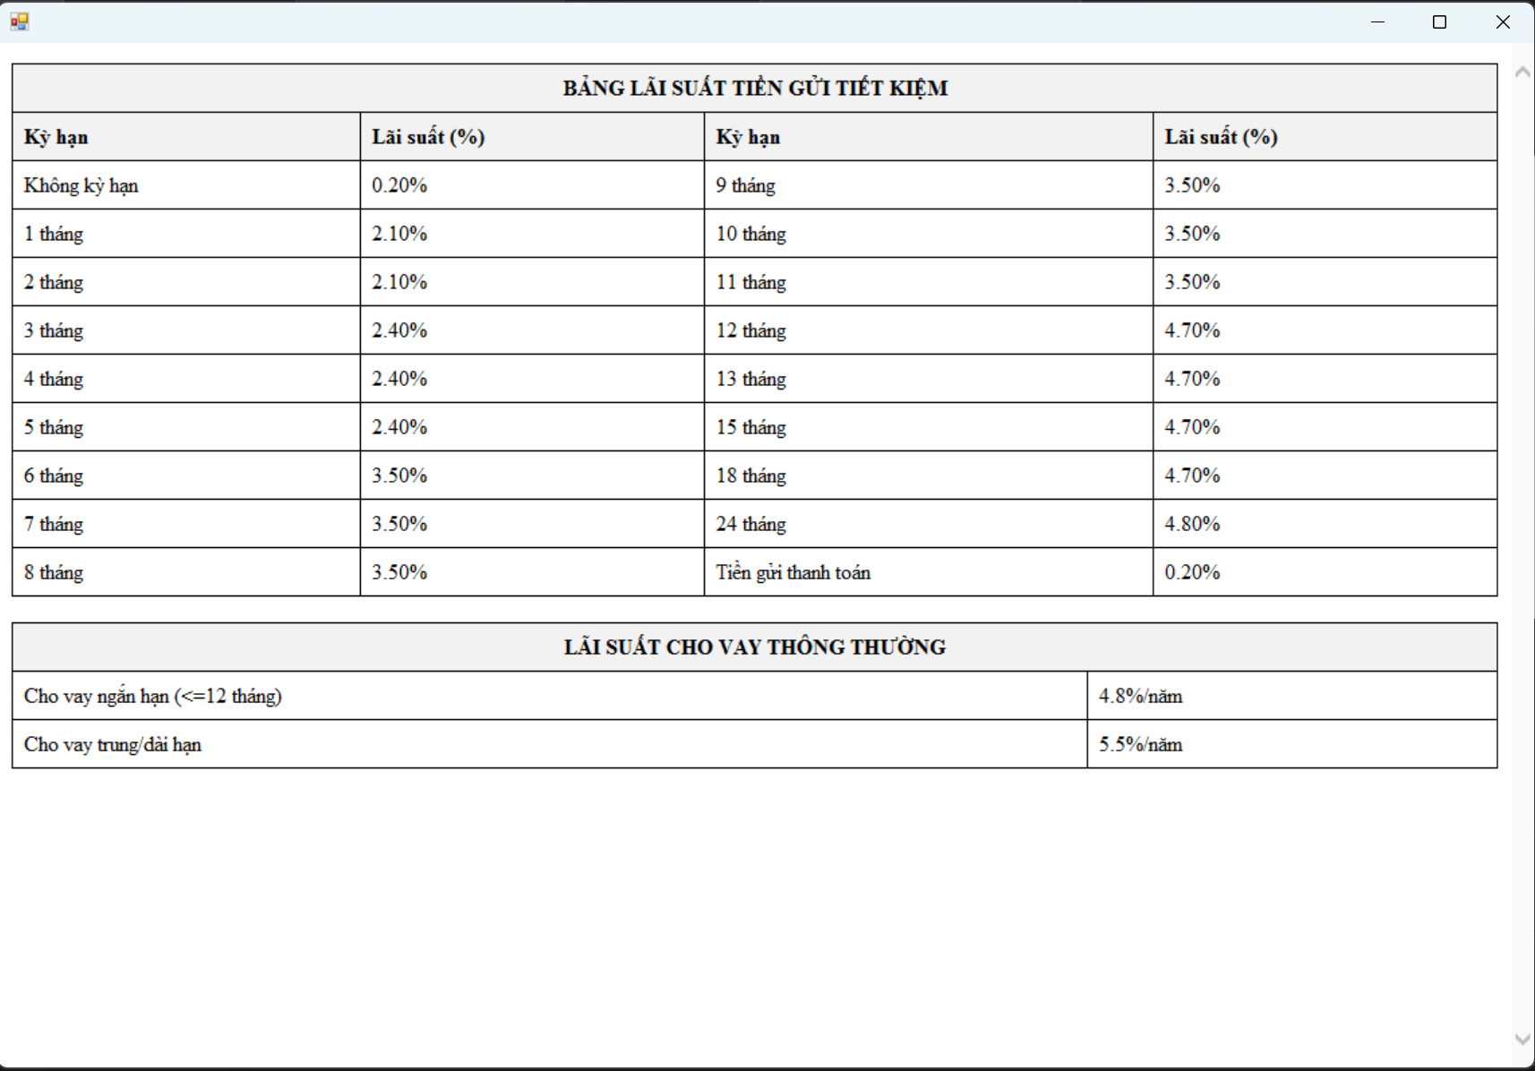
Hình ảnh bảng lãi suất cho tài khoản tiết kiệm và tài khoản vay vốn

  - Tạo hồ sơ cho khách hàng mới
- File: Taohosochokhachhangmoi.cs
namespace guibankapp
{
partial class XemBangLaiSuat
{
/// <summary>
/// Required designer variable.
/// </summary>
private System.ComponentModel.IContainer components = null;

/// <summary>
/// Clean up any resources being used.
/// </summary>
/// <param name="disposing">true if managed resources should be disposed; otherwise, false.</param>
protected override void Dispose(bool disposing)
{
if (disposing && (components != null))
{
components.Dispose();
}
base.Dispose(disposing);
}

#region Windows Form Designer generated code

/// <summary>
/// Required method for Designer support - do not modify
/// the contents of this method with the code editor.
/// </summary>
private void InitializeComponent()
{
this.webBrowser1 = new System.Windows.Forms.WebBrowser();
this.SuspendLayout();
//
// webBrowser1
//
this.webBrowser1.Dock = System.Windows.Forms.DockStyle.Fill;
this.webBrowser1.Location = new System.Drawing.Point(0, 0);
this.webBrowser1.MinimumSize = new System.Drawing.Size(20, 20);
this.webBrowser1.Name = "webBrowser1";
this.webBrowser1.Size = new System.Drawing.Size(1143, 763);
this.webBrowser1.TabIndex = 0;
this.webBrowser1.DocumentCompleted += new System.Windows.Forms.WebBrowserDocumentCompletedEventHandler(this.webBrowser1_DocumentCompleted);
//
// XemBangLaiSuat
//
this.ClientSize = new System.Drawing.Size(1143, 763);
this.Controls.Add(this.webBrowser1);
this.Name = "XemBangLaiSuat";
this.ResumeLayout(false);
}
#endregion
private System.Windows.Forms.WebBrowser webBrowser1;
}
}
- File: Taohosochokhachhangmoi.Designer.cs
namespace guibankapp
{
partial class Taohosochokhachhangmoi
{
/// <summary>
/// Required designer variable.
/// </summary>
private System.ComponentModel.IContainer components = null;

/// <summary>
/// Clean up any resources being used.
/// </summary>
/// <param name="disposing">true if managed resources should be disposed; otherwise, false.</param>
protected override void Dispose(bool disposing)
{
if (disposing && (components != null))
{
components.Dispose();
}
base.Dispose(disposing);
}

#region Windows Form Designer generated code

/// <summary>
/// Required method for Designer support - do not modify
/// the contents of this method with the code editor.
/// </summary>
private void InitializeComponent()
{
this.nhaphovaten = new System.Windows.Forms.TextBox();
this.nhapcccdhoaccmnd = new System.Windows.Forms.TextBox();
this.nhapdiachicanhan = new System.Windows.Forms.TextBox();
this.nhapsodienthoaicanhan = new System.Windows.Forms.TextBox();
this.nhapemailcanhan = new System.Windows.Forms.TextBox();
this.button1 = new System.Windows.Forms.Button();
this.label1 = new System.Windows.Forms.Label();
this.label2 = new System.Windows.Forms.Label();
this.label3 = new System.Windows.Forms.Label();
this.label4 = new System.Windows.Forms.Label();
this.label5 = new System.Windows.Forms.Label();
//this.button1 = new System.Windows.Forms.Button();
this.button2 = new System.Windows.Forms.Button();
this.SuspendLayout();
//
// nhaphovaten
//
this.nhaphovaten.Location = new System.Drawing.Point(423, 79);
this.nhaphovaten.Name = "nhaphovaten";
this.nhaphovaten.Size = new System.Drawing.Size(100, 26);
this.nhaphovaten.TabIndex = 0;
//
// nhapcccdhoaccmnd
//
this.nhapcccdhoaccmnd.Location = new System.Drawing.Point(423, 159);
this.nhapcccdhoaccmnd.Name = "nhapcccdhoaccmnd";
this.nhapcccdhoaccmnd.Size = new System.Drawing.Size(100, 26);
this.nhapcccdhoaccmnd.TabIndex = 1;
//
// nhapdiachicanhan
//
this.nhapdiachicanhan.Location = new System.Drawing.Point(423, 254);
this.nhapdiachicanhan.Name = "nhapdiachicanhan";
this.nhapdiachicanhan.Size = new System.Drawing.Size(100, 26);
this.nhapdiachicanhan.TabIndex = 2;
//
// nhapsodienthoaicanhan
//
this.nhapsodienthoaicanhan.Location = new System.Drawing.Point(423, 329);
this.nhapsodienthoaicanhan.Name = "nhapsodienthoaicanhan";
this.nhapsodienthoaicanhan.Size = new System.Drawing.Size(100, 26);
this.nhapsodienthoaicanhan.TabIndex = 3;
//
// nhapemailcanhan
//
this.nhapemailcanhan.Location = new System.Drawing.Point(423, 395);
this.nhapemailcanhan.Name = "nhapemailcanhan";
this.nhapemailcanhan.Size = new System.Drawing.Size(100, 26);
this.nhapemailcanhan.TabIndex = 4;
//
// button1
//
// button1
this.button1.Location = new System.Drawing.Point(636, 159);
this.button1.Name = "button1";
this.button1.Size = new System.Drawing.Size(87, 94);
this.button1.TabIndex = 5;
this.button1.Text = "Xác nhận"; // Đổi tên hiển thị cho rõ nghĩa
this.button1.UseVisualStyleBackColor = true;
this.button1.Click += new System.EventHandler(this.button1_Click); // Thêm dòng này
//
// label1
//
this.label1.AutoSize = true;
this.label1.Location = new System.Drawing.Point(213, 79);
this.label1.Name = "label1";
this.label1.Size = new System.Drawing.Size(96, 20);
this.label1.TabIndex = 6;
this.label1.Text = "Nhap ho ten";
this.label1.Click += new System.EventHandler(this.label1_Click);
//
// label2
//
this.label2.AutoSize = true;
this.label2.Location = new System.Drawing.Point(213, 159);
this.label2.Name = "label2";
this.label2.Size = new System.Drawing.Size(166, 20);
this.label2.TabIndex = 7;
this.label2.Text = "Nhap cccd hoac cmnd";
//
// label3
//
this.label3.AutoSize = true;
this.label3.Location = new System.Drawing.Point(228, 260);
this.label3.Name = "label3";
this.label3.Size = new System.Drawing.Size(157, 20);
this.label3.TabIndex = 8;
this.label3.Text = "Nhap dia chi ca nhan";
//
// label4
//
this.label4.AutoSize = true;
this.label4.Location = new System.Drawing.Point(177, 329);
this.label4.Name = "label4";
this.label4.Size = new System.Drawing.Size(202, 20);
this.label4.TabIndex = 9;
this.label4.Text = "Nhap so dien thoai ca nhan";
//
// label5
//
this.label5.AutoSize = true;
this.label5.Location = new System.Drawing.Point(228, 401);
this.label5.Name = "label5";
this.label5.Size = new System.Drawing.Size(149, 20);
this.label5.TabIndex = 10;
this.label5.Text = "Nhap email ca nhan";
//
// button2
//
// button2
this.button2.Location = new System.Drawing.Point(636, 314);
this.button2.Name = "button2";
this.button2.Size = new System.Drawing.Size(81, 83);
this.button2.TabIndex = 11;
this.button2.Text = "Hủy bỏ"; // Đổi tên hiển thị
this.button2.UseVisualStyleBackColor = true;
this.button2.Click += new System.EventHandler(this.button2_Click); // Thêm dòng này
//
// Taohosochokhachhangmoi
//
this.AutoScaleDimensions = new System.Drawing.SizeF(9F, 20F);
this.AutoScaleMode = System.Windows.Forms.AutoScaleMode.Font;
this.ClientSize = new System.Drawing.Size(800, 450);
this.Controls.Add(this.button2);
this.Controls.Add(this.label5);
this.Controls.Add(this.label4);
this.Controls.Add(this.label3);
this.Controls.Add(this.label2);
this.Controls.Add(this.label1);
this.Controls.Add(this.button1);
this.Controls.Add(this.nhapemailcanhan);
this.Controls.Add(this.nhapsodienthoaicanhan);
this.Controls.Add(this.nhapdiachicanhan);
this.Controls.Add(this.nhapcccdhoaccmnd);
this.Controls.Add(this.nhaphovaten);
this.Name = "Taohosochokhachhangmoi";
this.Text = "Taohosochokhachhangmoine";
this.Load += new System.EventHandler(this.Taohosochokhachhangmoi_Load);
this.ResumeLayout(false);
this.PerformLayout();
}
#endregion
private System.Windows.Forms.TextBox nhaphovaten;
private System.Windows.Forms.TextBox nhapcccdhoaccmnd;
private System.Windows.Forms.TextBox nhapdiachicanhan;
private System.Windows.Forms.TextBox nhapsodienthoaicanhan;
private System.Windows.Forms.TextBox nhapemailcanhan;
private System.Windows.Forms.Button button1;
private System.Windows.Forms.Label label1;
private System.Windows.Forms.Label label2;
private System.Windows.Forms.Label label3;
private System.Windows.Forms.Label label4;
private System.Windows.Forms.Label label5;
private System.Windows.Forms.Button button2;
}
}
- Kết quả

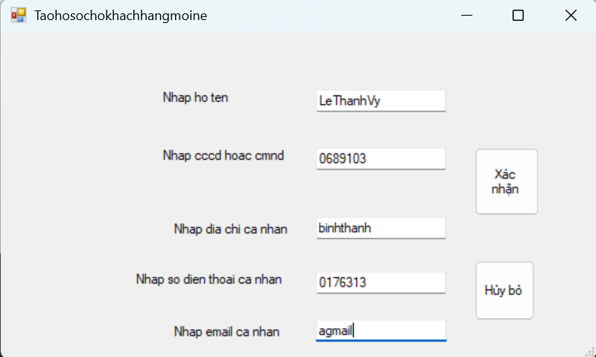
Nhập các thông tin cơ bản cho phần Tạo hồ sơ cho khách hàng mới
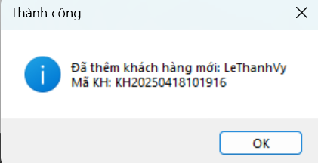
Sau khi tạo thành công xuất hiện thông báo như trên
  - Xem danh sách khách hàng
- File: XemDanhSachKhachHang.cs
using System;
using System.Windows.Forms;

namespace guibankapp
{
public partial class XemDanhSachKhachHang : Form
{
public XemDanhSachKhachHang()
{
InitializeComponent();
InitializeListView();
LoadDanhSachKhachHang();
}

private void InitializeListView()
{
listViewKhachHang.View = View.Details;
listViewKhachHang.FullRowSelect = true;
listViewKhachHang.Columns.Add("Mã KH", 100);
listViewKhachHang.Columns.Add("Họ tên", 150);
listViewKhachHang.Columns.Add("CMND", 120);
listViewKhachHang.Columns.Add("Số điện thoại", 120);
listViewKhachHang.Columns.Add("Địa chỉ", 200);
listViewKhachHang.Columns.Add("Email", 150);
}

private void LoadDanhSachKhachHang()
{
listViewKhachHang.Items.Clear();

// Truy cập danh sách từ Menu
foreach (var kh in guibankapp.Menu.danhSachKhachHang)
{
var item = new ListViewItem(kh.MaKhachHang);
item.SubItems.Add(kh.HoTen);
item.SubItems.Add(kh.CMND);
item.SubItems.Add(kh.SoDienThoai);
item.SubItems.Add(kh.DiaChi);
item.SubItems.Add(kh.Email);

listViewKhachHang.Items.Add(item);
}
}

// Thêm phương thức xử lý sự kiện Load
private void XemDanhSachKhachHang_Load(object sender, EventArgs e)
{
// Có thể để trống hoặc thêm code khởi tạo nếu cần
}

private void btnDong_Click(object sender, EventArgs e)
{
this.Close();
}

private void XemDanhSachKhachHang_Load_1(object sender, EventArgs e)
{

}
}
}
- File: XemDanhSachKhachHang.Designer.cs
namespace guibankapp
{
partial class XemDanhSachKhachHang
{
/// <summary>
/// Required designer variable.
/// </summary>
private System.ComponentModel.IContainer components = null;

/// <summary>
/// Clean up any resources being used.
/// </summary>
/// <param name="disposing">true if managed resources should be disposed; otherwise, false.</param>
protected override void Dispose(bool disposing)
{
if (disposing && (components != null))
{
components.Dispose();
}
base.Dispose(disposing);
}

#region Windows Form Designer generated code

/// <summary>
/// Required method for Designer support - do not modify
/// the contents of this method with the code editor.
/// </summary>
private void InitializeComponent()
{
this.listViewKhachHang = new System.Windows.Forms.ListView();
this.btnDong = new System.Windows.Forms.Button();
this.SuspendLayout();
//
// listViewKhachHang
//
this.listViewKhachHang.HideSelection = false;
this.listViewKhachHang.Location = new System.Drawing.Point(200, 95);
this.listViewKhachHang.Name = "listViewKhachHang";
this.listViewKhachHang.Size = new System.Drawing.Size(785, 458);
this.listViewKhachHang.TabIndex = 0;
this.listViewKhachHang.UseCompatibleStateImageBehavior = false;
this.listViewKhachHang.View = System.Windows.Forms.View.Details;
//
// btnDong
//
this.btnDong.Location = new System.Drawing.Point(1112, 514);
this.btnDong.Name = "btnDong";
this.btnDong.Size = new System.Drawing.Size(75, 62);
this.btnDong.TabIndex = 1;
this.btnDong.Text = "Dong";
this.btnDong.UseVisualStyleBackColor = true;
this.btnDong.Click += new System.EventHandler(this.btnDong_Click);
//
// XemDanhSachKhachHang
//
this.AutoScaleDimensions = new System.Drawing.SizeF(9F, 20F);
this.AutoScaleMode = System.Windows.Forms.AutoScaleMode.Font;
this.ClientSize = new System.Drawing.Size(1337, 649);
this.Controls.Add(this.btnDong);
this.Controls.Add(this.listViewKhachHang);
this.Name = "XemDanhSachKhachHang";
this.Text = "XemDanhSachKhachHang";
this.Load += new System.EventHandler(this.XemDanhSachKhachHang_Load_1);
this.ResumeLayout(false);

}

#endregion

private System.Windows.Forms.ListView listViewKhachHang;
private System.Windows.Forms.Button btnDong;
}
}
- Kết quả
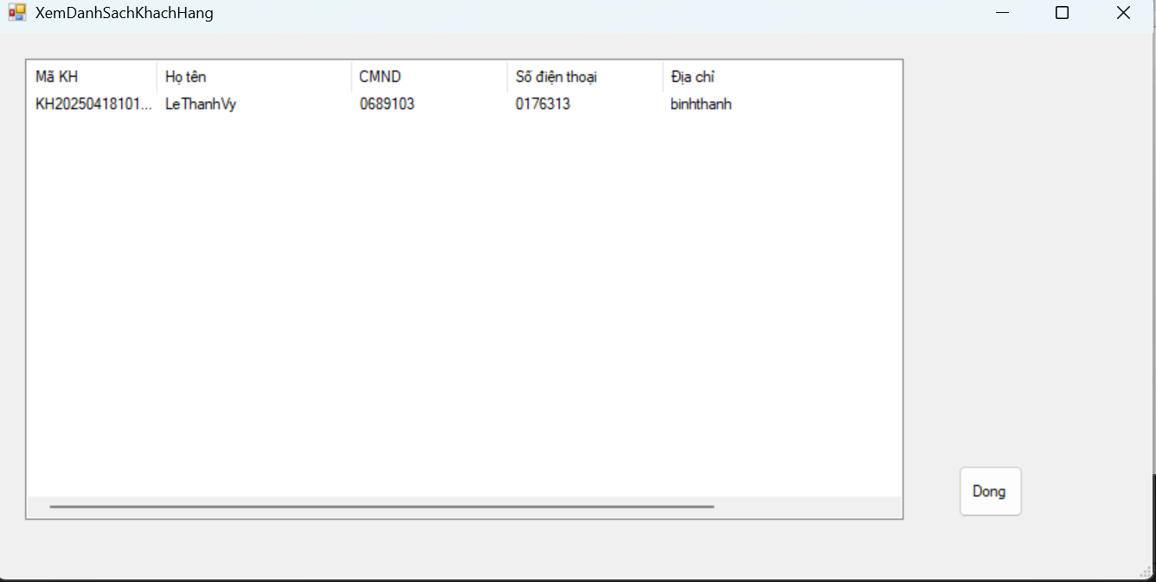
Kết quả hiển thị danh sách (các) thông tin của khách hàng
  - Tra cứu khách hàng theo mã
- File: TraCuuKhachHangTheoMa.cs
using static guibankapp.Menu;
using System;
using System.Linq;
using System.Windows.Forms;

namespace guibankapp
{
public partial class TraCuuKhachHangTheoMa : Form
{
public Menu.KhachHang KhachHangDuocChon { get; private set; }

public TraCuuKhachHangTheoMa()
{
InitializeComponent();
}

// Thêm phương thức xử lý sự kiện Load
private void TraCuuKhachHangTheoMa_Load(object sender, EventArgs e)
{
// Khởi tạo các giá trị hoặc thiết lập ban đầu nếu cần
txtMaKhachHang.Focus(); // Tự động focus vào ô nhập mã KH
}

private void btnTimKiem_Click(object sender, EventArgs e)
{
string maKH = txtMaKhachHang.Text.Trim();

if (string.IsNullOrEmpty(maKH))
{
MessageBox.Show("Vui lòng nhập mã khách hàng", "Thông báo",
MessageBoxButtons.OK, MessageBoxIcon.Warning);
txtMaKhachHang.Focus();
return;
}

KhachHangDuocChon = danhSachKhachHang.FirstOrDefault(kh =>
kh.MaKhachHang.Equals(maKH, StringComparison.OrdinalIgnoreCase));

if (KhachHangDuocChon != null)
{
DialogResult = DialogResult.OK;
Close();
}
else
{
MessageBox.Show($"Không tìm thấy khách hàng với mã: {maKH}", "Thông báo",
MessageBoxButtons.OK, MessageBoxIcon.Information);
txtMaKhachHang.SelectAll();
txtMaKhachHang.Focus();
}
}
}
}
- File: TraCuuKhachHangTheoMa.Designer.cs
namespace guibankapp
{
partial class TraCuuKhachHangTheoMa
{
/// <summary>
/// Required designer variable.
/// </summary>
private System.ComponentModel.IContainer components = null;

/// <summary>
/// Clean up any resources being used.
/// </summary>
/// <param name="disposing">true if managed resources should be disposed; otherwise, false.</param>
protected override void Dispose(bool disposing)
{
if (disposing && (components != null))
{
components.Dispose();
}
base.Dispose(disposing);
}

#region Windows Form Designer generated code

/// <summary>
/// Required method for Designer support - do not modify
/// the contents of this method with the code editor.
/// </summary>
private void InitializeComponent()
{
this.txtMaKhachHang = new System.Windows.Forms.TextBox();
this.btnTimKiem = new System.Windows.Forms.Button();
this.label1 = new System.Windows.Forms.Label();
this.SuspendLayout();
//
// txtMaKhachHang
//
this.txtMaKhachHang.Location = new System.Drawing.Point(462, 211);
this.txtMaKhachHang.Name = "txtMaKhachHang";
this.txtMaKhachHang.Size = new System.Drawing.Size(100, 26);
this.txtMaKhachHang.TabIndex = 0;
//
// btnTimKiem
//
this.btnTimKiem.Location = new System.Drawing.Point(618, 292);
this.btnTimKiem.Name = "btnTimKiem";
this.btnTimKiem.Size = new System.Drawing.Size(75, 74);
this.btnTimKiem.TabIndex = 1;
this.btnTimKiem.Text = "Tim kiem";
this.btnTimKiem.UseVisualStyleBackColor = true;
this.btnTimKiem.Click += new System.EventHandler(this.btnTimKiem_Click);
//
// label1
//
this.label1.AutoSize = true;
this.label1.Location = new System.Drawing.Point(224, 202);
this.label1.Name = "label1";
this.label1.Size = new System.Drawing.Size(160, 20);
this.label1.TabIndex = 2;
this.label1.Text = "Nhap ma khach hang";
//
// TraCuuKhachHangTheoMa
//
this.AutoScaleDimensions = new System.Drawing.SizeF(9F, 20F);
this.AutoScaleMode = System.Windows.Forms.AutoScaleMode.Font;
this.ClientSize = new System.Drawing.Size(800, 450);
this.Controls.Add(this.label1);
this.Controls.Add(this.btnTimKiem);
this.Controls.Add(this.txtMaKhachHang);
this.Name = "TraCuuKhachHangTheoMa";
this.Text = "TraCuuKhachHangTheoMa";
this.Load += new System.EventHandler(this.TraCuuKhachHangTheoMa_Load);
this.ResumeLayout(false);
this.PerformLayout();

}

#endregion

private System.Windows.Forms.TextBox txtMaKhachHang;
private System.Windows.Forms.Button btnTimKiem;
private System.Windows.Forms.Label label1;
}
}
- Kết quả
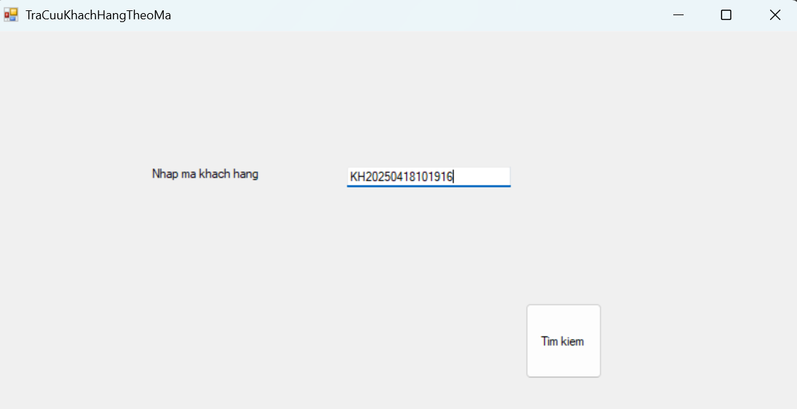
Nhập mã khách hàng vào và bấm tìm kiếm để tìm thông tin khách hàng
  - Tra cứu khách hàng theo CCCD và Họ tên
- File: TraCuuKhachHangTheoCCCDHoTen
using static guibankapp.Menu; // Thêm dòng này
using System;
using System.Windows.Forms;
using System.Linq;

namespace guibankapp
{
public partial class TraCuuKhachHangTheoCCCDHoTen : Form
{
public KhachHang KhachHangDuocChon { get; private set; } // Đã bỏ Menu.

public TraCuuKhachHangTheoCCCDHoTen()
{
InitializeComponent();
}

// Thêm phương thức xử lý sự kiện Load
private void TraCuuKhachHangTheoCCCDHoTen_Load(object sender, EventArgs e)
{
txtCCCD.Focus(); // Tự động focus vào ô nhập CCCD khi form load
}

private void btnTimKiem_Click(object sender, EventArgs e)
{
string cccd = txtCCCD.Text.Trim();
string hoTen = txtHoTen.Text.Trim();

if (string.IsNullOrEmpty(cccd) || string.IsNullOrEmpty(hoTen))
{
MessageBox.Show("Vui lòng nhập đầy đủ CCCD và Họ tên", "Thông báo",
MessageBoxButtons.OK, MessageBoxIcon.Warning);
return;
}

// Sửa lại dòng này, bỏ Menu. vì đã có using static
KhachHangDuocChon = danhSachKhachHang.FirstOrDefault(kh =>
kh.CMND.Equals(cccd, StringComparison.OrdinalIgnoreCase) &&
kh.HoTen.Equals(hoTen, StringComparison.OrdinalIgnoreCase));

if (KhachHangDuocChon != null)
{
DialogResult = DialogResult.OK;
Close();
}
else
{
MessageBox.Show("Không tìm thấy khách hàng phù hợp", "Thông báo",
MessageBoxButtons.OK, MessageBoxIcon.Information);
txtCCCD.Focus();
}
}

private void btnHuy_Click(object sender, EventArgs e)
{
DialogResult = DialogResult.Cancel;
Close();
}
}
}
- File: TraCuuKhachHangTheoCCCDHoTen.Designer.cs
namespace guibankapp
{
partial class TraCuuKhachHangTheoCCCDHoTen
{
/// <summary>
/// Required designer variable.
/// </summary>
private System.ComponentModel.IContainer components = null;

/// <summary>
/// Clean up any resources being used.
/// </summary>
/// <param name="disposing">true if managed resources should be disposed; otherwise, false.</param>
protected override void Dispose(bool disposing)
{
if (disposing && (components != null))
{
components.Dispose();
}
base.Dispose(disposing);
}

#region Windows Form Designer generated code

/// <summary>
/// Required method for Designer support - do not modify
/// the contents of this method with the code editor.
/// </summary>
private void InitializeComponent()
{
this.txtCCCD = new System.Windows.Forms.TextBox();
this.txtHoTen = new System.Windows.Forms.TextBox();
this.label1 = new System.Windows.Forms.Label();
this.label2 = new System.Windows.Forms.Label();
this.btnTimKiem = new System.Windows.Forms.Button();
this.SuspendLayout();
//
// txtCCCD
//
this.txtCCCD.Location = new System.Drawing.Point(181, 120);
this.txtCCCD.Name = "txtCCCD";
this.txtCCCD.Size = new System.Drawing.Size(100, 26);
this.txtCCCD.TabIndex = 0;
//
// txtHoTen
//
this.txtHoTen.Location = new System.Drawing.Point(181, 241);
this.txtHoTen.Name = "txtHoTen";
this.txtHoTen.Size = new System.Drawing.Size(100, 26);
this.txtHoTen.TabIndex = 1;
//
// label1
//
this.label1.AutoSize = true;
this.label1.Location = new System.Drawing.Point(64, 126);
this.label1.Name = "label1";
this.label1.Size = new System.Drawing.Size(96, 20);
this.label1.TabIndex = 2;
this.label1.Text = "Nhap CCCD";
//
// label2
//
this.label2.AutoSize = true;
this.label2.Location = new System.Drawing.Point(64, 244);
this.label2.Name = "label2";
this.label2.Size = new System.Drawing.Size(96, 20);
this.label2.TabIndex = 3;
this.label2.Text = "Nhap ho ten";
//
// btnTimKiem
//
this.btnTimKiem.Location = new System.Drawing.Point(609, 358);
this.btnTimKiem.Name = "btnTimKiem";
this.btnTimKiem.Size = new System.Drawing.Size(97, 68);
this.btnTimKiem.TabIndex = 4;
this.btnTimKiem.Text = "Tim kiem";
this.btnTimKiem.UseVisualStyleBackColor = true;
this.btnTimKiem.Click += new System.EventHandler(this.btnTimKiem_Click);
//
// TraCuuKhachHangTheoCCCDHoTen
//
this.AutoScaleDimensions = new System.Drawing.SizeF(9F, 20F);
this.AutoScaleMode = System.Windows.Forms.AutoScaleMode.Font;
this.ClientSize = new System.Drawing.Size(800, 450);
this.Controls.Add(this.btnTimKiem);
this.Controls.Add(this.label2);
this.Controls.Add(this.label1);
this.Controls.Add(this.txtHoTen);
this.Controls.Add(this.txtCCCD);
this.Name = "TraCuuKhachHangTheoCCCDHoTen";
this.Text = "TraCuuKhachHangTheoCCCDHoTen";
this.Load += new System.EventHandler(this.TraCuuKhachHangTheoCCCDHoTen_Load);
this.ResumeLayout(false);
this.PerformLayout();

}

#endregion

private System.Windows.Forms.TextBox txtCCCD;
private System.Windows.Forms.TextBox txtHoTen;
private System.Windows.Forms.Label label1;
private System.Windows.Forms.Label label2;
private System.Windows.Forms.Button btnTimKiem;
}
}
- Kết quả
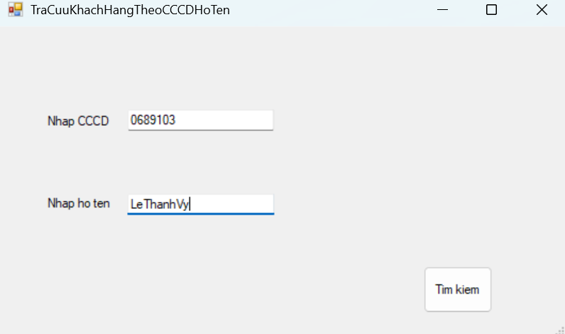
Nhập vào số CCCD và Họ tên rồi bấm tìm kiếm để tìm thôgn tin khách hàng
  - FORM chọn tìm kiếm
- File: FormChonTimKiem.cs
using System;
using System.Windows.Forms;

namespace guibankapp
{
public partial class FormChonTimKiem : Form
{
public int LuaChon { get; private set; } = 0;

public FormChonTimKiem()
{
InitializeComponent();
}

private void btnTheoMaKH_Click(object sender, EventArgs e)
{
LuaChon = 1;
DialogResult = DialogResult.OK;
Close();
}

private void btnTheoCCCDHoTen_Click(object sender, EventArgs e)
{
LuaChon = 2;
DialogResult = DialogResult.OK;
Close();
}

private void btnHuy_Click(object sender, EventArgs e)
{
DialogResult = DialogResult.Cancel;
Close();
}

private void FormChonTimKiem_Load(object sender, EventArgs e)
{

}
}
}
- File: FormChonTimKiem.Designer.cs
namespace guibankapp
{
partial class FormChonTimKiem
{
/// <summary>
/// Required designer variable.
/// </summary>
private System.ComponentModel.IContainer components = null;

/// <summary>
/// Clean up any resources being used.
/// </summary>
/// <param name="disposing">true if managed resources should be disposed; otherwise, false.</param>
protected override void Dispose(bool disposing)
{
if (disposing && (components != null))
{
components.Dispose();
}
base.Dispose(disposing);
}

#region Windows Form Designer generated code

/// <summary>
/// Required method for Designer support - do not modify
/// the contents of this method with the code editor.
/// </summary>
private void InitializeComponent()
{
this.btnTheoMaKH = new System.Windows.Forms.Button();
this.btnTheoCCCDHoTen = new System.Windows.Forms.Button();
this.btnHuy = new System.Windows.Forms.Button();
this.SuspendLayout();
//
// btnTheoMaKH
//
this.btnTheoMaKH.Location = new System.Drawing.Point(356, 90);
this.btnTheoMaKH.Name = "btnTheoMaKH";
this.btnTheoMaKH.Size = new System.Drawing.Size(144, 48);
this.btnTheoMaKH.TabIndex = 0;
this.btnTheoMaKH.Text = "Theo Ma Khach Hang";
this.btnTheoMaKH.UseVisualStyleBackColor = true;
this.btnTheoMaKH.Click += new System.EventHandler(this.btnTheoMaKH_Click);
//
// btnTheoCCCDHoTen
//
this.btnTheoCCCDHoTen.Location = new System.Drawing.Point(367, 180);
this.btnTheoCCCDHoTen.Name = "btnTheoCCCDHoTen";
this.btnTheoCCCDHoTen.Size = new System.Drawing.Size(133, 52);
this.btnTheoCCCDHoTen.TabIndex = 1;
this.btnTheoCCCDHoTen.Text = "Theo CCCD hoac Ho ten";
this.btnTheoCCCDHoTen.UseVisualStyleBackColor = true;
this.btnTheoCCCDHoTen.Click += new System.EventHandler(this.btnTheoCCCDHoTen_Click);
//
// btnHuy
//
this.btnHuy.Location = new System.Drawing.Point(367, 279);
this.btnHuy.Name = "btnHuy";
this.btnHuy.Size = new System.Drawing.Size(133, 47);
this.btnHuy.TabIndex = 2;
this.btnHuy.Text = "Huy";
this.btnHuy.UseVisualStyleBackColor = true;
this.btnHuy.Click += new System.EventHandler(this.btnHuy_Click);
//
// FormChonTimKiem
//
this.AutoScaleDimensions = new System.Drawing.SizeF(9F, 20F);
this.AutoScaleMode = System.Windows.Forms.AutoScaleMode.Font;
this.ClientSize = new System.Drawing.Size(800, 450);
this.Controls.Add(this.btnHuy);
this.Controls.Add(this.btnTheoCCCDHoTen);
this.Controls.Add(this.btnTheoMaKH);
this.Name = "FormChonTimKiem";
this.Text = "FormChonTimKiem";
this.Load += new System.EventHandler(this.FormChonTimKiem_Load);
this.ResumeLayout(false);

}

#endregion

private System.Windows.Forms.Button btnTheoMaKH;
private System.Windows.Forms.Button btnTheoCCCDHoTen;
private System.Windows.Forms.Button btnHuy;
}
}

- Kết quả
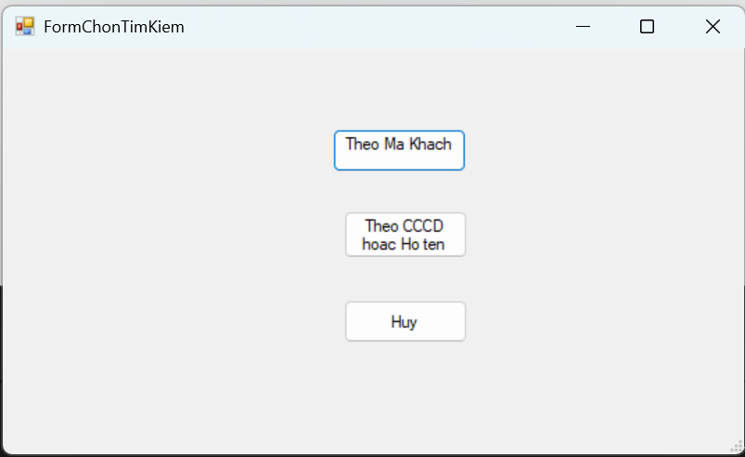
Chọn kiểu mà muốn tìm kiếm theo Mã khách hàng hoặc theo số CCCD và họ tên
  - Chọn loại tài khoản
- File: ChonLoaiTaiKhoan.cs
using System;
using System.Windows.Forms;
using static guibankapp.Menu;

namespace guibankapp
{
public partial class ChonLoaiTaiKhoan : Form
{
public Menu.KhachHang KhachHang { get; }
public TaiKhoan TaiKhoanDuocTao { get; private set; }

public ChonLoaiTaiKhoan(Menu.KhachHang khachHang)
{
InitializeComponent();
KhachHang = khachHang;
lblKhachHang.Text = $"{khachHang.HoTen} (Mã KH: {khachHang.MaKhachHang})";
}

private void btnTaiKhoanThanhToan_Click(object sender, EventArgs e)
{
using (var form = new TaiKhoanThanhToanForm())
{
if (form.ShowDialog() == DialogResult.OK)
{
TaiKhoanDuocTao = new TaiKhoanThanhToan(form.SoDu);
DialogResult = DialogResult.OK;
Close();
}
}
}

private void btnTaiKhoanTietKiem_Click(object sender, EventArgs e)
{
using (var form = new TaiKhoanTietKiemForm())
{
if (form.ShowDialog() == DialogResult.OK)
{
TaiKhoanDuocTao = new TaiKhoanTietKiem(form.SoDu, form.KyHan, form.LaiSuat);
DialogResult = DialogResult.OK;
Close();
}
}
}

private void btnTaiKhoanVayVon_Click(object sender, EventArgs e)
{
using (var form = new TaiKhoanVayVonForm())
{
if (form.ShowDialog() == DialogResult.OK)
{
TaiKhoanDuocTao = new TaiKhoanVayVon(form.SoTienVay, form.KyHan, form.LaiSuat);
DialogResult = DialogResult.OK;
Close();
}
}
}

private void btnHuy_Click(object sender, EventArgs e)
{
DialogResult = DialogResult.Cancel;
Close();
}

private void ChonLoaiTaiKhoan_Load(object sender, EventArgs e)
{

}
}
}

- File: ChonLoaiTaiKhoan.Designer.cs

namespace guibankapp
{
partial class ChonLoaiTaiKhoan
{
/// <summary>
/// Required designer variable.
/// </summary>
private System.ComponentModel.IContainer components = null;

/// <summary>
/// Clean up any resources being used.
/// </summary>
/// <param name="disposing">true if managed resources should be disposed; otherwise, false.</param>
protected override void Dispose(bool disposing)
{
if (disposing && (components != null))
{
components.Dispose();
}
base.Dispose(disposing);
}

#region Windows Form Designer generated code

/// <summary>
/// Required method for Designer support - do not modify
/// the contents of this method with the code editor.
/// </summary>
private void InitializeComponent()
{
this.lblKhachHang = new System.Windows.Forms.Label();
this.btnTaiKhoanThanhToan = new System.Windows.Forms.Button();
this.btnTaiKhoanTietKiem = new System.Windows.Forms.Button();
this.btnTaiKhoanVayVon = new System.Windows.Forms.Button();
this.btnHuy = new System.Windows.Forms.Button();
this.SuspendLayout();
//
// lblKhachHang
//
this.lblKhachHang.Location = new System.Drawing.Point(158, 203);
this.lblKhachHang.Name = "lblKhachHang";
this.lblKhachHang.Size = new System.Drawing.Size(227, 85);
this.lblKhachHang.TabIndex = 0;
this.lblKhachHang.Text = "lblKhachHang";
//
// btnTaiKhoanThanhToan
//
this.btnTaiKhoanThanhToan.Location = new System.Drawing.Point(528, 118);
this.btnTaiKhoanThanhToan.Name = "btnTaiKhoanThanhToan";
this.btnTaiKhoanThanhToan.Size = new System.Drawing.Size(168, 33);
this.btnTaiKhoanThanhToan.TabIndex = 1;
this.btnTaiKhoanThanhToan.Text = "Tai khoan thanh toan";
this.btnTaiKhoanThanhToan.UseVisualStyleBackColor = true;
this.btnTaiKhoanThanhToan.Click += new System.EventHandler(this.btnTaiKhoanThanhToan_Click);
//
// btnTaiKhoanTietKiem
//
this.btnTaiKhoanTietKiem.Location = new System.Drawing.Point(528, 189);
this.btnTaiKhoanTietKiem.Name = "btnTaiKhoanTietKiem";
this.btnTaiKhoanTietKiem.Size = new System.Drawing.Size(168, 39);
this.btnTaiKhoanTietKiem.TabIndex = 2;
this.btnTaiKhoanTietKiem.Text = "Tai khoan tiet kiem";
this.btnTaiKhoanTietKiem.UseVisualStyleBackColor = true;
this.btnTaiKhoanTietKiem.Click += new System.EventHandler(this.btnTaiKhoanTietKiem_Click);
//
// btnTaiKhoanVayVon
//
this.btnTaiKhoanVayVon.Location = new System.Drawing.Point(528, 265);
this.btnTaiKhoanVayVon.Name = "btnTaiKhoanVayVon";
this.btnTaiKhoanVayVon.Size = new System.Drawing.Size(168, 44);
this.btnTaiKhoanVayVon.TabIndex = 3;
this.btnTaiKhoanVayVon.Text = "Tai khoan vay von";
this.btnTaiKhoanVayVon.UseVisualStyleBackColor = true;
this.btnTaiKhoanVayVon.Click += new System.EventHandler(this.btnTaiKhoanVayVon_Click);
//
// btnHuy
//
this.btnHuy.Location = new System.Drawing.Point(538, 344);
this.btnHuy.Name = "btnHuy";
this.btnHuy.Size = new System.Drawing.Size(158, 53);
this.btnHuy.TabIndex = 4;
this.btnHuy.Text = "Huy";
this.btnHuy.UseVisualStyleBackColor = true;
this.btnHuy.Click += new System.EventHandler(this.btnHuy_Click);
//
// ChonLoaiTaiKhoan
//
this.AutoScaleDimensions = new System.Drawing.SizeF(9F, 20F);
this.AutoScaleMode = System.Windows.Forms.AutoScaleMode.Font;
this.ClientSize = new System.Drawing.Size(800, 450);
this.Controls.Add(this.btnHuy);
this.Controls.Add(this.btnTaiKhoanVayVon);
this.Controls.Add(this.btnTaiKhoanTietKiem);
this.Controls.Add(this.btnTaiKhoanThanhToan);
this.Controls.Add(this.lblKhachHang);
this.Name = "ChonLoaiTaiKhoan";
this.Text = "ChonLoaiTaiKhoan";
this.Load += new System.EventHandler(this.ChonLoaiTaiKhoan_Load);
this.ResumeLayout(false);

}

#endregion

private System.Windows.Forms.Label lblKhachHang;
private System.Windows.Forms.Button btnTaiKhoanThanhToan;
private System.Windows.Forms.Button btnTaiKhoanTietKiem;
private System.Windows.Forms.Button btnTaiKhoanVayVon;
private System.Windows.Forms.Button btnHuy;
}
}

- Kết quả
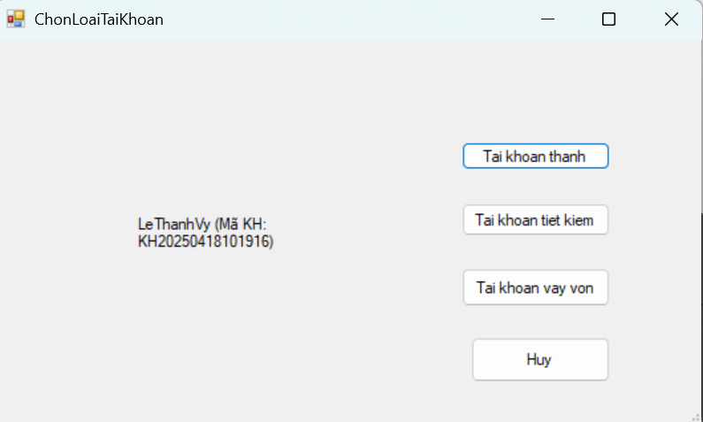
Sau khi bấm tìm kiếm sẽ hiện thông tin khách hàng như hình trên
  - Tài khoản thanh toán
- File: TaiKhoanThanhToan.cs

using System;
using System.Windows.Forms;

namespace guibankapp
{
public partial class TaiKhoanThanhToanForm : Form
{
public double SoDu { get; private set; }

public TaiKhoanThanhToanForm()
{
InitializeComponent();
}

private void btnXacNhan_Click(object sender, EventArgs e)
{
if (!double.TryParse(txtSoDu.Text, out double soDu) || soDu < 0)
{
MessageBox.Show("Số dư không hợp lệ");
return;
}

SoDu = soDu;
DialogResult = DialogResult.OK;
Close();
}

private void btnHuy_Click(object sender, EventArgs e)
{
DialogResult = DialogResult.Cancel;
Close();
}

private void TaiKhoanThanhToanForm_Load(object sender, EventArgs e)
{

}
}
}

- File: TaiKhoanThanhToan.Designer.cs

namespace guibankapp
{
partial class TaiKhoanThanhToanForm
{
/// <summary>
/// Required designer variable.
/// </summary>
private System.ComponentModel.IContainer components = null;

/// <summary>
/// Clean up any resources being used.
/// </summary>
/// <param name="disposing">true if managed resources should be disposed; otherwise, false.</param>
protected override void Dispose(bool disposing)
{
if (disposing && (components != null))
{
components.Dispose();
}
base.Dispose(disposing);
}

#region Windows Form Designer generated code

/// <summary>
/// Required method for Designer support - do not modify
/// the contents of this method with the code editor.
/// </summary>
private void InitializeComponent()
{
this.btnXacNhan = new System.Windows.Forms.Button();
this.txtSoDu = new System.Windows.Forms.TextBox();
this.btnHuy = new System.Windows.Forms.Button();
this.label1 = new System.Windows.Forms.Label();
this.SuspendLayout();
//
// btnXacNhan
//
this.btnXacNhan.Location = new System.Drawing.Point(579, 248);
this.btnXacNhan.Name = "btnXacNhan";
this.btnXacNhan.Size = new System.Drawing.Size(114, 63);
this.btnXacNhan.TabIndex = 0;
this.btnXacNhan.Text = "Xac Nhan";
this.btnXacNhan.UseVisualStyleBackColor = true;
this.btnXacNhan.Click += new System.EventHandler(this.btnXacNhan_Click);
//
// txtSoDu
//
this.txtSoDu.Location = new System.Drawing.Point(299, 177);
this.txtSoDu.Name = "txtSoDu";
this.txtSoDu.Size = new System.Drawing.Size(100, 26);
this.txtSoDu.TabIndex = 1;
//
// btnHuy
//
this.btnHuy.Location = new System.Drawing.Point(579, 362);
this.btnHuy.Name = "btnHuy";
this.btnHuy.Size = new System.Drawing.Size(114, 47);
this.btnHuy.TabIndex = 2;
this.btnHuy.Text = "Huy";
this.btnHuy.UseVisualStyleBackColor = true;
this.btnHuy.Click += new System.EventHandler(this.btnHuy_Click);
//
// label1
//
this.label1.AutoSize = true;
this.label1.Location = new System.Drawing.Point(194, 180);
this.label1.Name = "label1";
this.label1.Size = new System.Drawing.Size(96, 20);
this.label1.TabIndex = 3;
this.label1.Text = "Nhap So Du";
//
// TaiKhoanThanhToanForm
//
this.AutoScaleDimensions = new System.Drawing.SizeF(9F, 20F);
this.AutoScaleMode = System.Windows.Forms.AutoScaleMode.Font;
this.ClientSize = new System.Drawing.Size(800, 450);
this.Controls.Add(this.label1);
this.Controls.Add(this.btnHuy);
this.Controls.Add(this.txtSoDu);
this.Controls.Add(this.btnXacNhan);
this.Name = "TaiKhoanThanhToanForm";
this.Text = "TaiKhoanThanhToan";
this.Load += new System.EventHandler(this.TaiKhoanThanhToanForm_Load);
this.ResumeLayout(false);
this.PerformLayout();

}

#endregion

private System.Windows.Forms.Button btnXacNhan;
private System.Windows.Forms.TextBox txtSoDu;
private System.Windows.Forms.Button btnHuy;
private System.Windows.Forms.Label label1;
}
}

- Kết quả
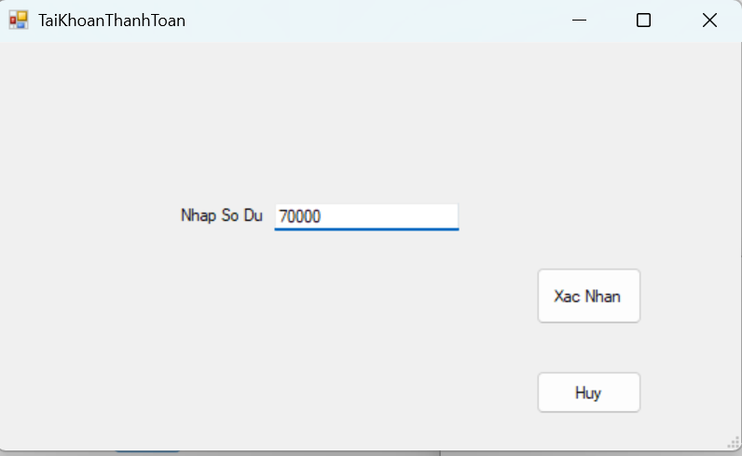
Nhập vào số dư hiện có để tạo tài khaonr thanh toán
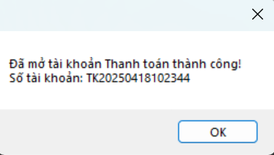
Sai khi xác nhận sẽ nhận được thông báo tạo tài khoản thành công
  - Tài khoản tiết kiệm
- File: TaiKhoanTietKiemForm.cs

using System;
using System.Collections.Generic;
using System.Windows.Forms;

namespace guibankapp
{
public partial class TaiKhoanTietKiemForm : Form
{
public double SoDu { get; private set; }
public int KyHan { get; private set; }
public double LaiSuat { get; private set; }

private Dictionary<int, double> bangLaiSuat = new Dictionary<int, double>
{
{0, 0.20}, {1, 2.10}, {2, 2.10}, {3, 2.40}, {4, 2.40}, {5, 2.40},
{6, 3.50}, {7, 3.50}, {8, 3.50}, {9, 3.50}, {10, 3.50}, {11, 3.50},
{12, 4.70}, {13, 4.70}, {15, 4.70}, {18, 4.70}, {24, 4.80}
};

public TaiKhoanTietKiemForm()
{
InitializeComponent();
// Thêm các kỳ hạn vào combobox
foreach (var kyHan in bangLaiSuat.Keys)
{
if (kyHan != 0) // Bỏ qua kỳ hạn 0 (không kỳ hạn)
cboKyHan.Items.Add(kyHan);
}
}

private void btnXacNhan_Click(object sender, EventArgs e)
{
if (!double.TryParse(txtSoDu.Text, out double soDu) || soDu < 0)
{
MessageBox.Show("Số dư không hợp lệ");
return;
}

if (cboKyHan.SelectedIndex == -1)
{
MessageBox.Show("Vui lòng chọn kỳ hạn");
return;
}

SoDu = soDu;
KyHan = (int)cboKyHan.SelectedItem;
LaiSuat = bangLaiSuat[KyHan];

DialogResult = DialogResult.OK;
Close();
}

private void btnHuy_Click(object sender, EventArgs e)
{
DialogResult = DialogResult.Cancel;
Close();
}

private void TaiKhoanTietKiemForm_Load(object sender, EventArgs e)
{

}
}
}

- File: TaiKhoanTietKiemForm.Designer.cs

namespace guibankapp
{
partial class TaiKhoanTietKiemForm
{
/// <summary>
/// Required designer variable.
/// </summary>
private System.ComponentModel.IContainer components = null;

/// <summary>
/// Clean up any resources being used.
/// </summary>
/// <param name="disposing">true if managed resources should be disposed; otherwise, false.</param>
protected override void Dispose(bool disposing)
{
if (disposing && (components != null))
{
components.Dispose();
}
base.Dispose(disposing);
}

#region Windows Form Designer generated code

/// <summary>
/// Required method for Designer support - do not modify
/// the contents of this method with the code editor.
/// </summary>
private void InitializeComponent()
{
this.btnXacNhan = new System.Windows.Forms.Button();
this.txtSoDu = new System.Windows.Forms.TextBox();
this.label1 = new System.Windows.Forms.Label();
this.cboKyHan = new System.Windows.Forms.ComboBox();
this.btnHuy = new System.Windows.Forms.Button();
this.label2 = new System.Windows.Forms.Label();
this.SuspendLayout();
//
// btnXacNhan
//
this.btnXacNhan.Location = new System.Drawing.Point(570, 249);
this.btnXacNhan.Name = "btnXacNhan";
this.btnXacNhan.Size = new System.Drawing.Size(169, 70);
this.btnXacNhan.TabIndex = 0;
this.btnXacNhan.Text = "Xac nhan";
this.btnXacNhan.UseVisualStyleBackColor = true;
this.btnXacNhan.Click += new System.EventHandler(this.btnXacNhan_Click);
//
// txtSoDu
//
this.txtSoDu.Location = new System.Drawing.Point(244, 134);
this.txtSoDu.Name = "txtSoDu";
this.txtSoDu.Size = new System.Drawing.Size(100, 26);
this.txtSoDu.TabIndex = 1;
//
// label1
//
this.label1.AutoSize = true;
this.label1.Location = new System.Drawing.Point(134, 134);
this.label1.Name = "label1";
this.label1.Size = new System.Drawing.Size(51, 20);
this.label1.TabIndex = 2;
this.label1.Text = "So du";
//
// cboKyHan
//
this.cboKyHan.DropDownStyle = System.Windows.Forms.ComboBoxStyle.DropDownList;
this.cboKyHan.FormattingEnabled = true;
this.cboKyHan.Location = new System.Drawing.Point(244, 220);
this.cboKyHan.Name = "cboKyHan";
this.cboKyHan.Size = new System.Drawing.Size(121, 28);
this.cboKyHan.TabIndex = 3;
//
// btnHuy
//
this.btnHuy.Location = new System.Drawing.Point(580, 364);
this.btnHuy.Name = "btnHuy";
this.btnHuy.Size = new System.Drawing.Size(159, 48);
this.btnHuy.TabIndex = 4;
this.btnHuy.Text = "Huy";
this.btnHuy.UseVisualStyleBackColor = true;
this.btnHuy.Click += new System.EventHandler(this.btnHuy_Click);
//
// label2
//
this.label2.AutoSize = true;
this.label2.Location = new System.Drawing.Point(104, 220);
this.label2.Name = "label2";
this.label2.Size = new System.Drawing.Size(112, 20);
this.label2.TabIndex = 5;
this.label2.Text = "Ky han (thang)";
//
// TaiKhoanTietKiemForm
//
this.AutoScaleDimensions = new System.Drawing.SizeF(9F, 20F);
this.AutoScaleMode = System.Windows.Forms.AutoScaleMode.Font;
this.ClientSize = new System.Drawing.Size(800, 450);
this.Controls.Add(this.label2);
this.Controls.Add(this.btnHuy);
this.Controls.Add(this.cboKyHan);
this.Controls.Add(this.label1);
this.Controls.Add(this.txtSoDu);
this.Controls.Add(this.btnXacNhan);
this.Name = "TaiKhoanTietKiemForm";
this.Text = "TaiKhoanTietKiemForm";
this.Load += new System.EventHandler(this.TaiKhoanTietKiemForm_Load);
this.ResumeLayout(false);
this.PerformLayout();

}

#endregion

private System.Windows.Forms.Button btnXacNhan;
private System.Windows.Forms.TextBox txtSoDu;
private System.Windows.Forms.Label label1;
private System.Windows.Forms.ComboBox cboKyHan;
private System.Windows.Forms.Button btnHuy;
private System.Windows.Forms.Label label2;
}
}

- Kết quả
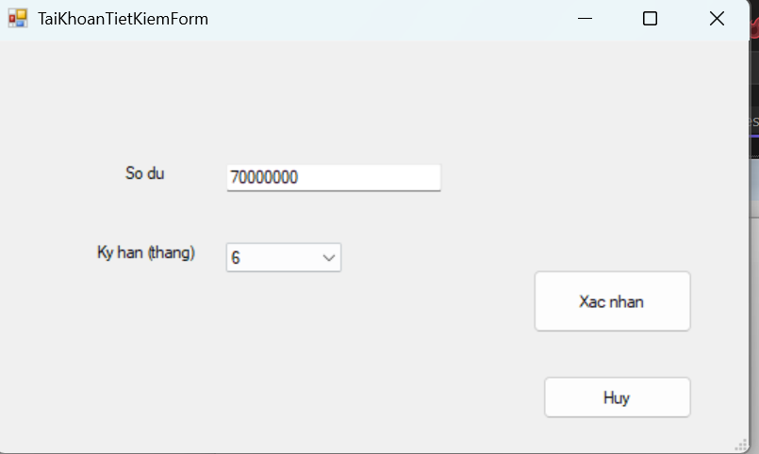
Nhập vào số dư và kỳ hạn để gửi vào tài khoản tiết kiệm
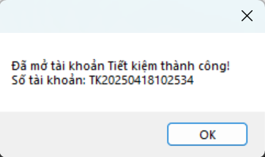
Sau khi xác nhận thành công sẽ nhận được thông báo như trên
  - Tài khoản vay vốn
- File: TaiKhoanVayVonForm.cs

using System;
using System.Windows.Forms;

namespace guibankapp
{
public partial class TaiKhoanVayVonForm : Form
{
public double SoTienVay { get; private set; }
public int KyHan { get; private set; }
public double LaiSuat { get; private set; }

public TaiKhoanVayVonForm()
{
InitializeComponent();
}

private void btnXacNhan_Click(object sender, EventArgs e)
{
if (!double.TryParse(txtSoTienVay.Text, out double soTienVay) || soTienVay <= 0)
{
MessageBox.Show("Số tiền vay không hợp lệ");
return;
}

if (!int.TryParse(txtKyHan.Text, out int kyHan) || kyHan <= 0)
{
MessageBox.Show("Kỳ hạn không hợp lệ");
return;
}

SoTienVay = soTienVay;
KyHan = kyHan;
LaiSuat = (kyHan <= 12) ? 4.8 : 5.5;

DialogResult = DialogResult.OK;
Close();
}

private void btnHuy_Click(object sender, EventArgs e)
{
DialogResult = DialogResult.Cancel;
Close();
}

private void TaiKhoanVayVonForm_Load(object sender, EventArgs e)
{

}
}
}

- File: TaiKhoanVayVonForm.Designer.cs
namespace guibankapp
{
partial class TaiKhoanVayVonForm
{
/// <summary>
/// Required designer variable.
/// </summary>
private System.ComponentModel.IContainer components = null;

/// <summary>
/// Clean up any resources being used.
/// </summary>
/// <param name="disposing">true if managed resources should be disposed; otherwise, false.</param>
protected override void Dispose(bool disposing)
{
if (disposing && (components != null))
{
components.Dispose();
}
base.Dispose(disposing);
}

#region Windows Form Designer generated code

/// <summary>
/// Required method for Designer support - do not modify
/// the contents of this method with the code editor.
/// </summary>
private void InitializeComponent()
{
this.label1 = new System.Windows.Forms.Label();
this.label2 = new System.Windows.Forms.Label();
this.txtSoTienVay = new System.Windows.Forms.TextBox();
this.txtKyHan = new System.Windows.Forms.TextBox();
this.btnHuy = new System.Windows.Forms.Button();
this.SuspendLayout();
//
// label1
//
this.label1.AutoSize = true;
this.label1.Location = new System.Drawing.Point(67, 103);
this.label1.Name = "label1";
this.label1.Size = new System.Drawing.Size(86, 20);
this.label1.TabIndex = 0;
this.label1.Text = "So tien vay";
//
// label2
//
this.label2.AutoSize = true;
this.label2.Location = new System.Drawing.Point(67, 296);
this.label2.Name = "label2";
this.label2.Size = new System.Drawing.Size(57, 20);
this.label2.TabIndex = 1;
this.label2.Text = "Ky han";
//
// txtSoTienVay
//
this.txtSoTienVay.Location = new System.Drawing.Point(250, 103);
this.txtSoTienVay.Name = "txtSoTienVay";
this.txtSoTienVay.Size = new System.Drawing.Size(100, 26);
this.txtSoTienVay.TabIndex = 2;
//
// txtKyHan
//
this.txtKyHan.Location = new System.Drawing.Point(250, 296);
this.txtKyHan.Name = "txtKyHan";
this.txtKyHan.Size = new System.Drawing.Size(100, 26);
this.txtKyHan.TabIndex = 3;
//
// btnHuy
//
this.btnHuy.Location = new System.Drawing.Point(614, 297);
this.btnHuy.Name = "btnHuy";
this.btnHuy.Size = new System.Drawing.Size(112, 71);
this.btnHuy.TabIndex = 4;
this.btnHuy.Text = "Huy";
this.btnHuy.UseVisualStyleBackColor = true;
this.btnHuy.Click += new System.EventHandler(this.btnHuy_Click);
//
// TaiKhoanVayVonForm
//
this.AutoScaleDimensions = new System.Drawing.SizeF(9F, 20F);
this.AutoScaleMode = System.Windows.Forms.AutoScaleMode.Font;
this.ClientSize = new System.Drawing.Size(800, 450);
this.Controls.Add(this.btnHuy);
this.Controls.Add(this.txtKyHan);
this.Controls.Add(this.txtSoTienVay);
this.Controls.Add(this.label2);
this.Controls.Add(this.label1);
this.Name = "TaiKhoanVayVonForm";
this.Text = "TaiKhoanVayVonForm";
this.Load += new System.EventHandler(this.TaiKhoanVayVonForm_Load);
this.ResumeLayout(false);
this.PerformLayout();

}

#endregion

private System.Windows.Forms.Label label1;
private System.Windows.Forms.Label label2;
private System.Windows.Forms.TextBox txtSoTienVay;
private System.Windows.Forms.TextBox txtKyHan;
private System.Windows.Forms.Button btnHuy;
}
}

- Kết quả
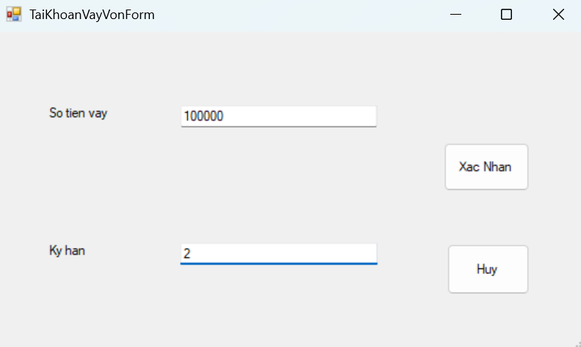
Nhập số tiền và kỳ hạn để tạo tài khoản vay vốn
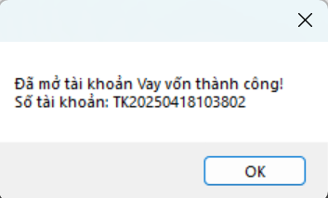
Sau khi xác nhận thành công sẽ nhận được thông báo như trên

  - Menu
- File: Menu.cs

using System;
using System.Collections.Generic;
using System.ComponentModel;
using System.Data;
using System.Drawing;
using System.Linq;
using System.Text;
using System.Threading.Tasks;
using System.Windows.Forms;

namespace guibankapp
{
public partial class Menu : Form
{
public static List<KhachHang> danhSachKhachHang = new List<KhachHang>();
public Menu()
{
InitializeComponent();
}

private void Menu_Load(object sender, EventArgs e)
{
// Ẩn form menu khi khởi chạy (nếu bạn muốn)
this.Hide();
}

private void button1_Click(object sender, EventArgs e)
{
// Hiển thị ContextMenuStrip khi nhấn nút Run
contextMenuStrip1.Show(button1, new Point(0, button1.Height));
}

private void taoHoSoChoKhachHangMoiToolStripMenuItem_Click(object sender, EventArgs e)
{
using (Taohosochokhachhangmoi formTaoHoSo = new Taohosochokhachhangmoi())
{
// Hiển thị form dưới dạng dialog
var result = formTaoHoSo.ShowDialog(this); // Truyền form cha là Menu

if (result == DialogResult.OK)
{
// Thêm khách hàng mới vào danh sách
KhachHang khachMoi = new KhachHang(
formTaoHoSo.HoTen,
formTaoHoSo.CMND,
formTaoHoSo.DiaChi,
formTaoHoSo.SoDienThoai,
formTaoHoSo.Email
);

danhSachKhachHang.Add(khachMoi);

MessageBox.Show($"Đã thêm khách hàng mới: {khachMoi.HoTen}\nMã KH: {khachMoi.MaKhachHang}",
"Thành công",
MessageBoxButtons.OK,
MessageBoxIcon.Information);
}
}
}
private void xemDanhSachKhachHangToolStripMenuItem_Click(object sender, EventArgs e)
{
if (danhSachKhachHang.Count == 0)
{
MessageBox.Show("Danh sách khách hàng trống!", "Thông báo",
MessageBoxButtons.OK, MessageBoxIcon.Information);
return;
}

XemDanhSachKhachHang formDSKH = new XemDanhSachKhachHang();
formDSKH.ShowDialog(); // Sử dụng ShowDialog để không mất dữ liệu
}
public class KhachHang
{
public string MaKhachHang { get; }
public string HoTen { get; set; }
public string CMND { get; set; }
public string DiaChi { get; set; }
public string SoDienThoai { get; set; }
public string Email { get; set; }
public List<TaiKhoan> DanhSachTaiKhoan { get; } = new List<TaiKhoan>();

public KhachHang(string hoTen, string cmnd, string diaChi, string soDienThoai, string email)
{
HoTen = hoTen;
CMND = cmnd;
DiaChi = diaChi;
SoDienThoai = soDienThoai;
Email = email;
MaKhachHang = "KH" + DateTime.Now.ToString("yyyyMMddHHmmss"); // Tạo mã KH ngẫu nhiên
}
}

// Các phương thức khác giữ nguyên
public abstract class TaiKhoan
{
public string SoTaiKhoan { get; protected set; }
public double SoDu { get; protected set; }
public DateTime NgayTao { get; protected set; }
public string LoaiTaiKhoan { get; protected set; }

public TaiKhoan(double soDu)
{
SoDu = soDu;
NgayTao = DateTime.Now;
SoTaiKhoan = "TK" + DateTime.Now.ToString("yyyyMMddHHmmss");
}
}

public class TaiKhoanThanhToan : TaiKhoan
{
public TaiKhoanThanhToan(double soDu) : base(soDu)
{
LoaiTaiKhoan = "Thanh toán";
}
}

public class TaiKhoanTietKiem : TaiKhoan
{
public int KyHan { get; private set; } // Số tháng
public double LaiSuat { get; private set; } // %

public TaiKhoanTietKiem(double soDu, int kyHan, double laiSuat) : base(soDu)
{
KyHan = kyHan;
LaiSuat = laiSuat;
LoaiTaiKhoan = "Tiết kiệm";
}
}

public class TaiKhoanVayVon : TaiKhoan
{
public int KyHanVay { get; private set; } // Số tháng
public double LaiSuatVay { get; private set; } // %
public double SoTienVay { get; private set; }

public TaiKhoanVayVon(double soTienVay, int kyHanVay, double laiSuatVay) : base(-soTienVay)
{
SoTienVay = soTienVay;
KyHanVay = kyHanVay;
LaiSuatVay = laiSuatVay;
LoaiTaiKhoan = "Vay vốn";
}
}
private void capNhatThongTinKhachHangToolStripMenuItem_Click(object sender, EventArgs e) { }
private void toolStripMenuItem3_Click(object sender, EventArgs e) { }
private void toolStripMenuItem4_Click(object sender, EventArgs e) { }
//private void xemDanhSachKhachHangToolStripMenuItem_Click(object sender, EventArgs e) { }
private void timKiemKhachHangToolStripMenuItem_Click(object sender, EventArgs e) { }
private void moTaiKhoanToolStripMenuItem_Click(object sender, EventArgs e)
{
if (danhSachKhachHang.Count == 0)
{
MessageBox.Show("Chưa có khách hàng nào. Vui lòng tạo hồ sơ khách hàng trước.");
return;
}

// Hiển thị form chọn phương thức tìm kiếm
using (var formChonTimKiem = new FormChonTimKiem())
{
if (formChonTimKiem.ShowDialog() == DialogResult.OK)
{
Menu.KhachHang khachHang = null;

if (formChonTimKiem.LuaChon == 1) // Tìm theo mã KH
{
using (var form = new TraCuuKhachHangTheoMa())
{
if (form.ShowDialog() == DialogResult.OK)
{
khachHang = form.KhachHangDuocChon;
}
}
}
else // Tìm theo CCCD và họ tên
{
using (var form = new TraCuuKhachHangTheoCCCDHoTen())
{
if (form.ShowDialog() == DialogResult.OK)
{
khachHang = form.KhachHangDuocChon;
}
}
}

if (khachHang != null)
{
// Mở form chọn loại tài khoản
using (var formChonTK = new ChonLoaiTaiKhoan(khachHang))
{
if (formChonTK.ShowDialog() == DialogResult.OK && formChonTK.TaiKhoanDuocTao != null)
{
// Ở đây bạn có thể lưu tài khoản vào danh sách của khách hàng
// (cần thêm thuộc tính DanhSachTaiKhoan vào class KhachHang)
MessageBox.Show($"Đã mở tài khoản {formChonTK.TaiKhoanDuocTao.LoaiTaiKhoan} thành công!\n" +
$"Số tài khoản: {formChonTK.TaiKhoanDuocTao.SoTaiKhoan}");
}
}
}
}
}
}
private void timKiemKhachHangBangCCCDVaHoTenToolStripMenuItem_Click(object sender, EventArgs e) { }
private void textBox1_TextChanged(object sender, EventArgs e) { }
}
}

- File: Menu.Designer.cs

using System;

namespace guibankapp
{
partial class Menu
{
/// <summary>
/// Required designer variable.
/// </summary>
private System.ComponentModel.IContainer components = null;

/// <summary>
/// Clean up any resources being used.
/// </summary>
/// <param name="disposing">true if managed resources should be disposed; otherwise, false.</param>
protected override void Dispose(bool disposing)
{
if (disposing && (components != null))
{
components.Dispose();
}
base.Dispose(disposing);
}

#region Windows Form Designer generated code

/// <summary>
/// Required method for Designer support - do not modify
/// the contents of this method with the code editor.
/// </summary>
private void xembanglaisuat_Click(object sender, EventArgs e)
{
XemBangLaiSuat formBangLaiSuat = new XemBangLaiSuat();
formBangLaiSuat.ShowDialog();
}
private void InitializeComponent()
{
this.components = new System.ComponentModel.Container();
this.contextMenuStrip1 = new System.Windows.Forms.ContextMenuStrip(this.components);
this.xembanglaisuat = new System.Windows.Forms.ToolStripMenuItem();
this.quanlykhachhang = new System.Windows.Forms.ToolStripMenuItem();
this.taohosochokhachhangmoi = new System.Windows.Forms.ToolStripMenuItem();
this.xemdanhsachkhachhang = new System.Windows.Forms.ToolStripMenuItem();
this.timkiemkhachhang = new System.Windows.Forms.ToolStripMenuItem();
this.theomakhachhang = new System.Windows.Forms.ToolStripMenuItem();
this.theohoten = new System.Windows.Forms.ToolStripMenuItem();
this.theoCMND = new System.Windows.Forms.ToolStripMenuItem();
this.capnhatthongtinkhachhang = new System.Windows.Forms.ToolStripMenuItem();
this.motaikhoan = new System.Windows.Forms.ToolStripMenuItem();
this.tracuukhachhangtheomakhachhang = new System.Windows.Forms.ToolStripMenuItem();
this.taikhoanthanhtoan1 = new System.Windows.Forms.ToolStripMenuItem();
this.taikhoantietkiem1 = new System.Windows.Forms.ToolStripMenuItem();
this.taikhoanvayvon1 = new System.Windows.Forms.ToolStripMenuItem();
this.tracuukhachhangtheoCCCDvahoten = new System.Windows.Forms.ToolStripMenuItem();
this.taikhoanthanhtoan2 = new System.Windows.Forms.ToolStripMenuItem();
this.taikhoantietkiem2 = new System.Windows.Forms.ToolStripMenuItem();
this.taikhoanvayvon2 = new System.Windows.Forms.ToolStripMenuItem();
this.xemthongtintaikhoan = new System.Windows.Forms.ToolStripMenuItem();
this.timkiemkhachhangbangmakhachhang = new System.Windows.Forms.ToolStripMenuItem();
this.timkiemkhachhangbangCCCDvahoten = new System.Windows.Forms.ToolStripMenuItem();
this.xoataikhoan = new System.Windows.Forms.ToolStripMenuItem();
this.quaylai = new System.Windows.Forms.ToolStripMenuItem();
this.quanlygiaodich = new System.Windows.Forms.ToolStripMenuItem();
this.naptien = new System.Windows.Forms.ToolStripMenuItem();
this.ruttien = new System.Windows.Forms.ToolStripMenuItem();
this.chuyenkhoan = new System.Windows.Forms.ToolStripMenuItem();
this.xemlichsugiaodich = new System.Windows.Forms.ToolStripMenuItem();
this.quanlytaikhoantietkiem = new System.Windows.Forms.ToolStripMenuItem();
this.tinhlaidukiensaukyhan = new System.Windows.Forms.ToolStripMenuItem();
this.daohan = new System.Windows.Forms.ToolStripMenuItem();
this.ruttientruochan = new System.Windows.Forms.ToolStripMenuItem();
this.xemthongtintaikhoan1 = new System.Windows.Forms.ToolStripMenuItem();
this.quanlytaikhoanvay = new System.Windows.Forms.ToolStripMenuItem();
this.xemkehoachthanhtoan = new System.Windows.Forms.ToolStripMenuItem();
this.thanhtoanhangthang = new System.Windows.Forms.ToolStripMenuItem();
this.xemlichsutrano = new System.Windows.Forms.ToolStripMenuItem();
this.xemthongtintaikhoan2 = new System.Windows.Forms.ToolStripMenuItem();
this.baocaodoanhthu = new System.Windows.Forms.ToolStripMenuItem();
this.thongkekhachhang = new System.Windows.Forms.ToolStripMenuItem();
this.thoatluudulieu = new System.Windows.Forms.ToolStripMenuItem();
this.button1 = new System.Windows.Forms.Button();
this.label1 = new System.Windows.Forms.Label();
this.contextMenuStrip1.SuspendLayout();
this.SuspendLayout();
//
// contextMenuStrip1
//
this.contextMenuStrip1.ImageScalingSize = new System.Drawing.Size(24, 24);
this.contextMenuStrip1.Items.AddRange(new System.Windows.Forms.ToolStripItem[] {
this.xembanglaisuat,
this.quanlykhachhang,
this.quanlygiaodich,
this.quanlytaikhoantietkiem,
this.quanlytaikhoanvay,
this.baocaodoanhthu,
this.thongkekhachhang,
this.thoatluudulieu});
this.contextMenuStrip1.Name = "contextMenuStrip1";
this.contextMenuStrip1.Size = new System.Drawing.Size(316, 293);
//
// xembanglaisuat
//
this.xembanglaisuat.BackColor = System.Drawing.SystemColors.ActiveCaption;
this.xembanglaisuat.Name = "xembanglaisuat";
this.xembanglaisuat.Size = new System.Drawing.Size(315, 32);
this.xembanglaisuat.Text = "1. Xem bang lai suat";
this.xembanglaisuat.Click += new System.EventHandler(this.xembanglaisuat_Click);
//
// quanlykhachhang
//
this.quanlykhachhang.AccessibleName = "";
this.quanlykhachhang.BackColor = System.Drawing.Color.FromArgb(((int)(((byte)(255)))), ((int)(((byte)(192)))), ((int)(((byte)(192)))));
this.quanlykhachhang.DropDownItems.AddRange(new System.Windows.Forms.ToolStripItem[] {
this.taohosochokhachhangmoi,
this.xemdanhsachkhachhang,
this.timkiemkhachhang,
this.capnhatthongtinkhachhang,
this.motaikhoan,
this.xemthongtintaikhoan,
this.xoataikhoan,
this.quaylai});
this.quanlykhachhang.Name = "quanlykhachhang";
this.quanlykhachhang.Size = new System.Drawing.Size(315, 32);
this.quanlykhachhang.Text = "2. Quan ly khach hang";
//
// taohosochokhachhangmoi
//
this.taohosochokhachhangmoi.BackColor = System.Drawing.SystemColors.InactiveCaption;
this.taohosochokhachhangmoi.Name = "taohosochokhachhangmoi";
this.taohosochokhachhangmoi.Size = new System.Drawing.Size(392, 34);
this.taohosochokhachhangmoi.Text = "2.1. Tao ho so cho khach hang moi";
this.taohosochokhachhangmoi.Click += new System.EventHandler(this.taoHoSoChoKhachHangMoiToolStripMenuItem_Click);
//
// xemdanhsachkhachhang
//
this.xemdanhsachkhachhang.BackColor = System.Drawing.Color.FromArgb(((int)(((byte)(192)))), ((int)(((byte)(64)))), ((int)(((byte)(0)))));
this.xemdanhsachkhachhang.Name = "xemdanhsachkhachhang";
this.xemdanhsachkhachhang.Size = new System.Drawing.Size(392, 34);
this.xemdanhsachkhachhang.Text = "2.2. Xem danh sach khach hang";
this.xemdanhsachkhachhang.Click += new System.EventHandler(this.xemDanhSachKhachHangToolStripMenuItem_Click);
//
// timkiemkhachhang
//
this.timkiemkhachhang.BackColor = System.Drawing.Color.Fuchsia;
this.timkiemkhachhang.DropDownItems.AddRange(new System.Windows.Forms.ToolStripItem[] {
this.theomakhachhang,
this.theohoten,
this.theoCMND});
this.timkiemkhachhang.Name = "timkiemkhachhang";
this.timkiemkhachhang.Size = new System.Drawing.Size(392, 34);
this.timkiemkhachhang.Text = "2.3. Tim kiem khach hang";
this.timkiemkhachhang.Click += new System.EventHandler(this.timKiemKhachHangToolStripMenuItem_Click);
//
// theomakhachhang
//
this.theomakhachhang.Name = "theomakhachhang";
this.theomakhachhang.Size = new System.Drawing.Size(326, 34);
this.theomakhachhang.Text = "2.3.1. Theo ma khach hang";
//
// theohoten
//
this.theohoten.Name = "theohoten";
this.theohoten.Size = new System.Drawing.Size(326, 34);
this.theohoten.Text = "2.3.2. Theo ho ten";
//
// theoCMND
//
this.theoCMND.Name = "theoCMND";
this.theoCMND.Size = new System.Drawing.Size(326, 34);
this.theoCMND.Text = "2.3.3. Theo CMND";
//
// capnhatthongtinkhachhang
//
this.capnhatthongtinkhachhang.BackColor = System.Drawing.Color.Lavender;
this.capnhatthongtinkhachhang.Name = "capnhatthongtinkhachhang";
this.capnhatthongtinkhachhang.Size = new System.Drawing.Size(392, 34);
this.capnhatthongtinkhachhang.Text = "2.4. Cap nhat thong tin khach hang";
this.capnhatthongtinkhachhang.Click += new System.EventHandler(this.capNhatThongTinKhachHangToolStripMenuItem_Click);
//
// motaikhoan
//
this.motaikhoan.BackColor = System.Drawing.Color.FromArgb(((int)(((byte)(255)))), ((int)(((byte)(192)))), ((int)(((byte)(128)))));
this.motaikhoan.DropDownItems.AddRange(new System.Windows.Forms.ToolStripItem[] {
this.tracuukhachhangtheomakhachhang,
this.tracuukhachhangtheoCCCDvahoten});
this.motaikhoan.Name = "motaikhoan";
this.motaikhoan.Size = new System.Drawing.Size(392, 34);
this.motaikhoan.Text = "2.5. Mo tai khoan";
this.motaikhoan.Click += new System.EventHandler(this.moTaiKhoanToolStripMenuItem_Click);
//
// tracuukhachhangtheomakhachhang
//
this.tracuukhachhangtheomakhachhang.DropDownItems.AddRange(new System.Windows.Forms.ToolStripItem[] {
this.taikhoanthanhtoan1,
this.taikhoantietkiem1,
this.taikhoanvayvon1});
this.tracuukhachhangtheomakhachhang.Name = "tracuukhachhangtheomakhachhang";
this.tracuukhachhangtheomakhachhang.Size = new System.Drawing.Size(483, 34);
this.tracuukhachhangtheomakhachhang.Text = "2.5.1. Tra cuu khach hang theo ma khach hang";
this.tracuukhachhangtheomakhachhang.Click += new System.EventHandler(this.toolStripMenuItem3_Click);
//
// taikhoanthanhtoan1
//
this.taikhoanthanhtoan1.Name = "taikhoanthanhtoan1";
this.taikhoanthanhtoan1.Size = new System.Drawing.Size(336, 34);
this.taikhoanthanhtoan1.Text = "2.5.1.1 Tai khoan thanh toan";
//
// taikhoantietkiem1
//
this.taikhoantietkiem1.Name = "taikhoantietkiem1";
this.taikhoantietkiem1.Size = new System.Drawing.Size(336, 34);
this.taikhoantietkiem1.Text = "2.5.1.2 Tai khoan tiet kiem";
//
// taikhoanvayvon1
//
this.taikhoanvayvon1.Name = "taikhoanvayvon1";
this.taikhoanvayvon1.Size = new System.Drawing.Size(336, 34);
this.taikhoanvayvon1.Text = "2.5.1.3. Tai khoan vay von";
//
// tracuukhachhangtheoCCCDvahoten
//
this.tracuukhachhangtheoCCCDvahoten.DropDownItems.AddRange(new System.Windows.Forms.ToolStripItem[] {
this.taikhoanthanhtoan2,
this.taikhoantietkiem2,
this.taikhoanvayvon2});
this.tracuukhachhangtheoCCCDvahoten.Name = "tracuukhachhangtheoCCCDvahoten";
this.tracuukhachhangtheoCCCDvahoten.Size = new System.Drawing.Size(483, 34);
this.tracuukhachhangtheoCCCDvahoten.Text = "2.5.2. Tra cuu khach hang theo CCCD va ho ten";
//
// taikhoanthanhtoan2
//
this.taikhoanthanhtoan2.Name = "taikhoanthanhtoan2";
this.taikhoanthanhtoan2.Size = new System.Drawing.Size(340, 34);
this.taikhoanthanhtoan2.Text = "2.5.2.1. Tai khoan thanh toan";
//
// taikhoantietkiem2
//
this.taikhoantietkiem2.Name = "taikhoantietkiem2";
this.taikhoantietkiem2.Size = new System.Drawing.Size(340, 34);
this.taikhoantietkiem2.Text = "2.5.2.2. Tai khoan tiet kiem";
//
// taikhoanvayvon2
//
this.taikhoanvayvon2.Name = "taikhoanvayvon2";
this.taikhoanvayvon2.Size = new System.Drawing.Size(340, 34);
this.taikhoanvayvon2.Text = "2.5.2.3. Tai khoan vay von";
//
// xemthongtintaikhoan
//
this.xemthongtintaikhoan.BackColor = System.Drawing.SystemColors.GrayText;
this.xemthongtintaikhoan.DropDownItems.AddRange(new System.Windows.Forms.ToolStripItem[] {
this.timkiemkhachhangbangmakhachhang,
this.timkiemkhachhangbangCCCDvahoten});
this.xemthongtintaikhoan.Name = "xemthongtintaikhoan";
this.xemthongtintaikhoan.Size = new System.Drawing.Size(392, 34);
this.xemthongtintaikhoan.Text = "2.6. Xem thong tin tai khoan";
//
// timkiemkhachhangbangmakhachhang
//
this.timkiemkhachhangbangmakhachhang.Name = "timkiemkhachhangbangmakhachhang";
this.timkiemkhachhangbangmakhachhang.Size = new System.Drawing.Size(501, 34);
this.timkiemkhachhangbangmakhachhang.Text = "2.6.1. Tim kiem khach hang bang ma khach hang";
//
// timkiemkhachhangbangCCCDvahoten
//
this.timkiemkhachhangbangCCCDvahoten.Name = "timkiemkhachhangbangCCCDvahoten";
this.timkiemkhachhangbangCCCDvahoten.Size = new System.Drawing.Size(501, 34);
this.timkiemkhachhangbangCCCDvahoten.Text = "2.6.2 Tim kiem khach hang bang CCCD va ho ten";
this.timkiemkhachhangbangCCCDvahoten.Click += new System.EventHandler(this.timKiemKhachHangBangCCCDVaHoTenToolStripMenuItem_Click);
//
// xoataikhoan
//
this.xoataikhoan.BackColor = System.Drawing.SystemColors.GradientActiveCaption;
this.xoataikhoan.Name = "xoataikhoan";
this.xoataikhoan.Size = new System.Drawing.Size(392, 34);
this.xoataikhoan.Text = "2.7. Xoa tai khoan ";
//
// quaylai
//
this.quaylai.BackColor = System.Drawing.Color.FromArgb(((int)(((byte)(255)))), ((int)(((byte)(128)))), ((int)(((byte)(255)))));
this.quaylai.Name = "quaylai";
this.quaylai.Size = new System.Drawing.Size(392, 34);
this.quaylai.Text = "2.8. Quay lai";
//
// quanlygiaodich
//
this.quanlygiaodich.BackColor = System.Drawing.SystemColors.ControlDarkDark;
this.quanlygiaodich.DropDownItems.AddRange(new System.Windows.Forms.ToolStripItem[] {
this.naptien,
this.ruttien,
this.chuyenkhoan,
this.xemlichsugiaodich});
this.quanlygiaodich.Name = "quanlygiaodich";
this.quanlygiaodich.Size = new System.Drawing.Size(315, 32);
this.quanlygiaodich.Text = "3. Quan ly giao dich ";
//
// naptien
//
this.naptien.BackColor = System.Drawing.Color.Yellow;
this.naptien.Name = "naptien";
this.naptien.Size = new System.Drawing.Size(315, 34);
this.naptien.Text = "3.1. Nap tien ";
//
// ruttien
//
this.ruttien.BackColor = System.Drawing.SystemColors.GradientInactiveCaption;
this.ruttien.Name = "ruttien";
this.ruttien.Size = new System.Drawing.Size(315, 34);
this.ruttien.Text = "3.2. Rut tien";
//
// chuyenkhoan
//
this.chuyenkhoan.BackColor = System.Drawing.Color.FromArgb(((int)(((byte)(128)))), ((int)(((byte)(255)))), ((int)(((byte)(128)))));
this.chuyenkhoan.Name = "chuyenkhoan";
this.chuyenkhoan.Size = new System.Drawing.Size(315, 34);
this.chuyenkhoan.Text = "3.3 Chuyen khoan";
//
// xemlichsugiaodich
//
this.xemlichsugiaodich.BackColor = System.Drawing.SystemColors.Info;
this.xemlichsugiaodich.Name = "xemlichsugiaodich";
this.xemlichsugiaodich.Size = new System.Drawing.Size(315, 34);
this.xemlichsugiaodich.Text = "3.4. Xem lich su giao dich";
//
// quanlytaikhoantietkiem
//
this.quanlytaikhoantietkiem.BackColor = System.Drawing.Color.Lime;
this.quanlytaikhoantietkiem.DropDownItems.AddRange(new System.Windows.Forms.ToolStripItem[] {
this.tinhlaidukiensaukyhan,
this.daohan,
this.ruttientruochan,
this.xemthongtintaikhoan1});
this.quanlytaikhoantietkiem.Name = "quanlytaikhoantietkiem";
this.quanlytaikhoantietkiem.Size = new System.Drawing.Size(315, 32);
this.quanlytaikhoantietkiem.Text = "4. Quan ly tai khoan tiet kiem";
//
// tinhlaidukiensaukyhan
//
this.tinhlaidukiensaukyhan.Name = "tinhlaidukiensaukyhan";
this.tinhlaidukiensaukyhan.Size = new System.Drawing.Size(349, 34);
this.tinhlaidukiensaukyhan.Text = "4.1.Tinh lai du kien sau ky han";
this.tinhlaidukiensaukyhan.Click += new System.EventHandler(this.toolStripMenuItem4_Click);
//
// daohan
//
this.daohan.Name = "daohan";
this.daohan.Size = new System.Drawing.Size(349, 34);
this.daohan.Text = "4.2. Dao han";
//
// ruttientruochan
//
this.ruttientruochan.Name = "ruttientruochan";
this.ruttientruochan.Size = new System.Drawing.Size(349, 34);
this.ruttientruochan.Text = "4.3. Rut tien truoc han";
//
// xemthongtintaikhoan1
//
this.xemthongtintaikhoan1.Name = "xemthongtintaikhoan1";
this.xemthongtintaikhoan1.Size = new System.Drawing.Size(349, 34);
this.xemthongtintaikhoan1.Text = "4.4 Xem thong tin tai khoan";
//
// quanlytaikhoanvay
//
this.quanlytaikhoanvay.BackColor = System.Drawing.SystemColors.Highlight;
this.quanlytaikhoanvay.DropDownItems.AddRange(new System.Windows.Forms.ToolStripItem[] {
this.xemkehoachthanhtoan,
this.thanhtoanhangthang,
this.xemlichsutrano,
this.xemthongtintaikhoan2});
this.quanlytaikhoanvay.Name = "quanlytaikhoanvay";
this.quanlytaikhoanvay.Size = new System.Drawing.Size(315, 32);
this.quanlytaikhoanvay.Text = "5. Quan ly tai khoan vay";
//
// xemkehoachthanhtoan
//
this.xemkehoachthanhtoan.BackColor = System.Drawing.Color.Fuchsia;
this.xemkehoachthanhtoan.Name = "xemkehoachthanhtoan";
this.xemkehoachthanhtoan.Size = new System.Drawing.Size(350, 34);
this.xemkehoachthanhtoan.Text = "5.1. Xem ke hoach thanh toan";
//
// thanhtoanhangthang
//
this.thanhtoanhangthang.BackColor = System.Drawing.SystemColors.GradientActiveCaption;
this.thanhtoanhangthang.Name = "thanhtoanhangthang";
this.thanhtoanhangthang.Size = new System.Drawing.Size(350, 34);
this.thanhtoanhangthang.Text = "5.2. Thanh toan hang thang";
//
// xemlichsutrano
//
this.xemlichsutrano.BackColor = System.Drawing.Color.FromArgb(((int)(((byte)(255)))), ((int)(((byte)(128)))), ((int)(((byte)(0)))));
this.xemlichsutrano.Name = "xemlichsutrano";
this.xemlichsutrano.Size = new System.Drawing.Size(350, 34);
this.xemlichsutrano.Text = "5.3. Xem lich su tra no";
//
// xemthongtintaikhoan2
//
this.xemthongtintaikhoan2.BackColor = System.Drawing.Color.FromArgb(((int)(((byte)(0)))), ((int)(((byte)(192)))), ((int)(((byte)(192)))));
this.xemthongtintaikhoan2.Name = "xemthongtintaikhoan2";
this.xemthongtintaikhoan2.Size = new System.Drawing.Size(350, 34);
this.xemthongtintaikhoan2.Text = "5.4. Xem thong tin tai khoan";
//
// baocaodoanhthu
//
this.baocaodoanhthu.BackColor = System.Drawing.SystemColors.GrayText;
this.baocaodoanhthu.Name = "baocaodoanhthu";
this.baocaodoanhthu.Size = new System.Drawing.Size(315, 32);
this.baocaodoanhthu.Text = "6. Bao cao doanh thu";
//
// thongkekhachhang
//
this.thongkekhachhang.BackColor = System.Drawing.Color.Yellow;
this.thongkekhachhang.Name = "thongkekhachhang";
this.thongkekhachhang.Size = new System.Drawing.Size(315, 32);
this.thongkekhachhang.Text = "7. Thong ke khach hang";
//
// thoatluudulieu
//
this.thoatluudulieu.BackColor = System.Drawing.Color.FromArgb(((int)(((byte)(255)))), ((int)(((byte)(192)))), ((int)(((byte)(255)))));
this.thoatluudulieu.Name = "thoatluudulieu";
this.thoatluudulieu.Size = new System.Drawing.Size(315, 32);
this.thoatluudulieu.Text = "0. Thoat(luu lai du lieu)";
//
// button1
//
this.button1.BackColor = System.Drawing.Color.FromArgb(((int)(((byte)(255)))), ((int)(((byte)(128)))), ((int)(((byte)(128)))));
this.button1.ContextMenuStrip = this.contextMenuStrip1;
this.button1.Location = new System.Drawing.Point(124, 400);
this.button1.Name = "button1";
this.button1.Size = new System.Drawing.Size(75, 53);
this.button1.TabIndex = 1;
this.button1.Text = "Run";
this.button1.UseVisualStyleBackColor = false;
//
// label1
//
this.label1.AutoSize = true;
this.label1.BackColor = System.Drawing.Color.FromArgb(((int)(((byte)(255)))), ((int)(((byte)(128)))), ((int)(((byte)(255)))));
this.label1.Location = new System.Drawing.Point(105, 357);
this.label1.Name = "label1";
this.label1.Size = new System.Drawing.Size(116, 20);
this.label1.TabIndex = 2;
this.label1.Text = "BANKING APP";
//
// Menu
//
this.AutoScaleDimensions = new System.Drawing.SizeF(9F, 20F);
this.AutoScaleMode = System.Windows.Forms.AutoScaleMode.Font;
this.ClientSize = new System.Drawing.Size(1826, 484);
this.ContextMenuStrip = this.contextMenuStrip1;
this.Controls.Add(this.label1);
this.Controls.Add(this.button1);
this.Name = "Menu";
this.Text = "Form1";
this.Load += new System.EventHandler(this.Menu_Load);
this.contextMenuStrip1.ResumeLayout(false);
this.ResumeLayout(false);
this.PerformLayout();
}
#endregion
private System.Windows.Forms.ContextMenuStrip contextMenuStrip1;
private System.Windows.Forms.ToolStripMenuItem xembanglaisuat;
private System.Windows.Forms.ToolStripMenuItem quanlykhachhang;
private System.Windows.Forms.ToolStripMenuItem taohosochokhachhangmoi;
private System.Windows.Forms.ToolStripMenuItem xemdanhsachkhachhang;
private System.Windows.Forms.ToolStripMenuItem timkiemkhachhang;
private System.Windows.Forms.ToolStripMenuItem capnhatthongtinkhachhang;
private System.Windows.Forms.ToolStripMenuItem motaikhoan;
private System.Windows.Forms.ToolStripMenuItem xemthongtintaikhoan;
private System.Windows.Forms.ToolStripMenuItem xoataikhoan;
private System.Windows.Forms.ToolStripMenuItem quaylai;
private System.Windows.Forms.ToolStripMenuItem quanlygiaodich;
private System.Windows.Forms.ToolStripMenuItem quanlytaikhoantietkiem;
private System.Windows.Forms.ToolStripMenuItem quanlytaikhoanvay;
private System.Windows.Forms.ToolStripMenuItem baocaodoanhthu;
private System.Windows.Forms.ToolStripMenuItem thongkekhachhang;
private System.Windows.Forms.ToolStripMenuItem thoatluudulieu;
private System.Windows.Forms.ToolStripMenuItem theomakhachhang;
private System.Windows.Forms.ToolStripMenuItem theohoten;
private System.Windows.Forms.ToolStripMenuItem theoCMND;
private System.Windows.Forms.ToolStripMenuItem tracuukhachhangtheomakhachhang;
private System.Windows.Forms.ToolStripMenuItem taikhoanthanhtoan1;
private System.Windows.Forms.ToolStripMenuItem taikhoantietkiem1;
private System.Windows.Forms.ToolStripMenuItem taikhoanvayvon1;
private System.Windows.Forms.ToolStripMenuItem tracuukhachhangtheoCCCDvahoten;
private System.Windows.Forms.ToolStripMenuItem taikhoanthanhtoan2;
private System.Windows.Forms.ToolStripMenuItem taikhoantietkiem2;
private System.Windows.Forms.ToolStripMenuItem taikhoanvayvon2;
private System.Windows.Forms.ToolStripMenuItem timkiemkhachhangbangmakhachhang;
private System.Windows.Forms.ToolStripMenuItem timkiemkhachhangbangCCCDvahoten;
private System.Windows.Forms.ToolStripMenuItem naptien;
private System.Windows.Forms.ToolStripMenuItem ruttien;
private System.Windows.Forms.ToolStripMenuItem chuyenkhoan;
private System.Windows.Forms.ToolStripMenuItem xemlichsugiaodich;
private System.Windows.Forms.ToolStripMenuItem tinhlaidukiensaukyhan;
private System.Windows.Forms.ToolStripMenuItem daohan;
private System.Windows.Forms.ToolStripMenuItem ruttientruochan;
private System.Windows.Forms.ToolStripMenuItem xemthongtintaikhoan1;
private System.Windows.Forms.ToolStripMenuItem xemkehoachthanhtoan;
private System.Windows.Forms.ToolStripMenuItem thanhtoanhangthang;
private System.Windows.Forms.ToolStripMenuItem xemlichsutrano;
private System.Windows.Forms.ToolStripMenuItem xemthongtintaikhoan2;
private System.Windows.Forms.Button button1;
private System.Windows.Forms.Label label1;
}
}

CẢM ƠN THẦY ĐÃ ĐỌC!

